BỘ TÀI NGUYÊN VÀ MÔI TRƯỜNG
TRƯỜNG ĐẠI HỌC TÀI NGUYÊN VÀ MÔI TRƯỜNG HÀ NỘI
KHOA CÔNG NGHỆ THÔNG TIN - BỘ MÔN KHOA HỌC MÁY TÍNH
-----------------------***-----------------------
BÁO CÁO BÀI TẬP LỚN
HỌC PHẦN: XỬ LÝ DỮ LIỆU LỚN (CTKU122)
BẢN TRẢ LỜI CHI TIẾT 10 CÂU HỎI THỰC HÀNH & ĐÁNH GIÁ ĐIỂM (10,0 ĐIỂM)
ĐỀ TÀI: XÂY DỰNG HỆ THỐNG PHÂN TÍCH VÀ GIÁM SÁT CHẤT LƯỢNG MẠNG VIỄN THÔNG (TELECOM QUALITY OF SERVICE ANALYTICS) TRÊN NỀN TẢNG HADOOP, SPARK VÀ R

Họ và tên sinh viên | Mã sinh viên & Lớp | Tỷ lệ đóng góp
Hoàng Ngọc Thi (Nhóm trưởng) | 21111062000 - ĐH13C2 | 25%
Nguyễn Viết Hoàng Anh | 21111062001 - ĐH13C2 | 25%
Nguyễn Việt Hòa | 21111062002 - ĐH13C2 | 25%
Nguyễn Quốc Anh | 21111062003 - ĐH13C2 | 25%
Giảng viên hướng dẫn: ThS. Đỗ Thị Hồng Nhung
Bộ môn: Khoa học máy tính - Khoa Công nghệ thông tin
Hà Nội, Năm 2026

CÂU 1 (1,0 ĐIỂM): PHÂN TÍCH ĐẶC TRƯNG BIG DATA 5V VÀ PHÂN LOẠI DỮ LIỆU VIỄN THÔNG
ĐỀ BÀI YÊU CẦU - CÂU 1 (1,0 ĐIỂM)
Phân tích đặc trưng Big Data của bài toán Viễn thông theo tối thiểu 5V. Phân loại các tệp và trường dữ liệu thành dữ liệu có cấu trúc, bán cấu trúc và dữ liệu luồng; chỉ rõ phần nào phù hợp phân tích tĩnh và phần nào cần xử lý gần thời gian thực.

1.1. Phân tích 5 đặc trưng Big Data (5V) trong bài toán Viễn thông
Hệ thống giám sát và vận hành mạng viễn thông (Network Operations Center - NOC) quản lý hàng chục nghìn trạm thu phát sóng (BTS) và phục vụ hàng triệu thuê bao di động. Bài toán phân tích chất lượng mạng (QoS/QoE) mang đầy đủ 5 đặc trưng cốt lõi của dữ liệu lớn (Big Data):
- 1. Volume (Khối lượng dữ liệu khổng lồ): Một nhà mạng quy mô quốc gia quản lý khoảng 50.000 trạm BTS. Mỗi trạm sở hữu từ 3 đến 6 cell vô tuyến thuộc các dải tần 3G, 4G LTE và 5G NR. Với chu kỳ đo kiểm telemetry 5 giây/lần trên từng cell, toàn mạng sinh ra xấp xỉ 3,5 tỷ sự kiện đo kiểm mỗi ngày. Kèm theo đó là hàng trăm triệu bản ghi chi tiết cuộc gọi (CDR) và phiên truy cập Internet (xDR). Khối lượng dữ liệu thô sinh ra dao động từ 10 đến 25 Terabyte/ngày, tích lũy qua các năm lên tới quy mô hàng chục Petabyte.
- 2. Velocity (Tốc độ sinh và truyền dữ liệu tức thời): Dữ liệu đo kiểm lớp vật lý và phiên người dùng được trạm phát sóng gửi liên tục về trung tâm qua các kết nối streaming thời gian thực. Vào khung giờ cao điểm (19h00 - 22h00), thông lượng tiếp nhận trên toàn mạng vượt mức 500.000 sự kiện/giây. Hệ thống NOC đòi hỏi khả năng xử lý và kích hoạt cảnh báo trạm mất sóng hoặc rớt cuộc gọi đột biến trong thời gian dưới 1 giây để kỹ sư kịp thời can thiệp.
- 3. Variety (Đa dạng về chủng loại và định dạng dữ liệu): Hệ sinh thái viễn thông là sự kết hợp đa thế hệ mạng (2G/3G kế thừa, 4G băng rộng, 5G độ trễ cực thấp) từ nhiều nhà sản xuất thiết bị (Ericsson, Huawei, Nokia, ZTE). Định dạng dữ liệu gồm: Bảng dữ liệu có cấu trúc (RDBMS) lưu danh mục trạm BTS và cell; Nhật ký bán cấu trúc (Syslog chuẩn RFC-5424) từ hệ điều hành nhúng; Tệp cấu hình tham số vô tuyến định dạng XML/JSON (ran_config.xml); và Dữ liệu luồng đo kiểm telemetry (Time-series stream).
- 4. Veracity (Tính xác thực và độ nhiễu của dữ liệu): Do sóng vô tuyến truyền lan trong không gian tự do chịu ảnh hưởng nặng nề bởi thời tiết mưa bão, địa hình che chắn, can nhiễu đồng kênh và suy hao đa đường, dữ liệu viễn thông thường xuyên xuất hiện giá trị ngoại lai (outliers). Hiện tượng lệch xung đồng hồ NTP giữa BTS và máy chủ trung tâm có thể sinh ra bản ghi độ trễ âm vô lý (latency < 0). Khâu tiền xử lý, kiểm tra tính hợp lệ và khử nhiễu là điều kiện bắt buộc trước khi tính toán KPI.
- 5. Value (Giá trị nghiệp vụ và kinh tế cốt lõi): Khai thác hiệu quả nguồn dữ liệu này giúp nhà mạng: (1) Nâng cao chất lượng trải nghiệm mạng QoE cho người dùng; (2) Kéo giảm tỷ lệ rời mạng của thuê bao (Churn Reduction); (3) Chủ động hỗ trợ khách hàng trước khi phát sinh khiếu nại gay gắt; (4) Tối ưu hóa chi phí đầu tư vốn (CAPEX) bằng cách nâng cấp chính xác các trạm bị nghẽn thực sự.
1.2. Phân loại các tệp và trường dữ liệu thực nghiệm trong dự án
Dựa trên bộ dữ liệu thực nghiệm 12.001 dòng của đề tài, các nguồn dữ liệu được phân chia thành 3 nhóm rõ rệt:
Phân loại | Tên tệp / Nguồn | Các trường dữ liệu chính | Mô tả & Ý nghĩa
Dữ liệu có cấu trúc  (Structured) | bts_towers.csv | tower_id, tower_name, province, district, latitude, longitude, install_date | Bảng danh mục thông tin định danh và tọa độ địa lý trạm BTS.
Dữ liệu có cấu trúc  (Structured) | cells_catalog.csv | cell_id, tower_id, technology (3G/4G/5G), frequency_mhz, max_bandwidth_mbps, azimuth | Cấu hình tham số phần cứng vô tuyến của từng sector cell.
Dữ liệu có cấu trúc  (Structured) | customer_complaints.csv | complaint_id, timestamp, tower_id, user_msisdn, complaint_type, status | Bản ghi khiếu nại của khách hàng gửi về tổng đài chăm sóc khách hàng.
Dữ liệu bán cấu trúc  (Semi-structured) | bts_syslog.log | syslog_pri, timestamp, hostname, process_id, message_text, severity_level | Nhật ký hệ điều hành nhúng của trạm BTS theo chuẩn RFC-5424.
Dữ liệu bán cấu trúc  (Semi-structured) | ran_config.xml | <antenna tilt='2.5'>, <power_dbm>43</power_dbm>, <handover_margin_db>3.0</handover_margin_db> | Tệp cấu hình tham số chuyển giao (handover) và góc ngửa anten vô tuyến.
Dữ liệu luồng  (Streaming Data) | network_kpi_events.csv  (12.001 dòng) | event_id, timestamp, tower_id, cell_id, technology, throughput_mbps, latency_ms, packet_loss_pct, call_dropped, num_active_users | Luồng sự kiện đo kiểm chất lượng mạng tức thời sinh ra liên tục theo chu kỳ.
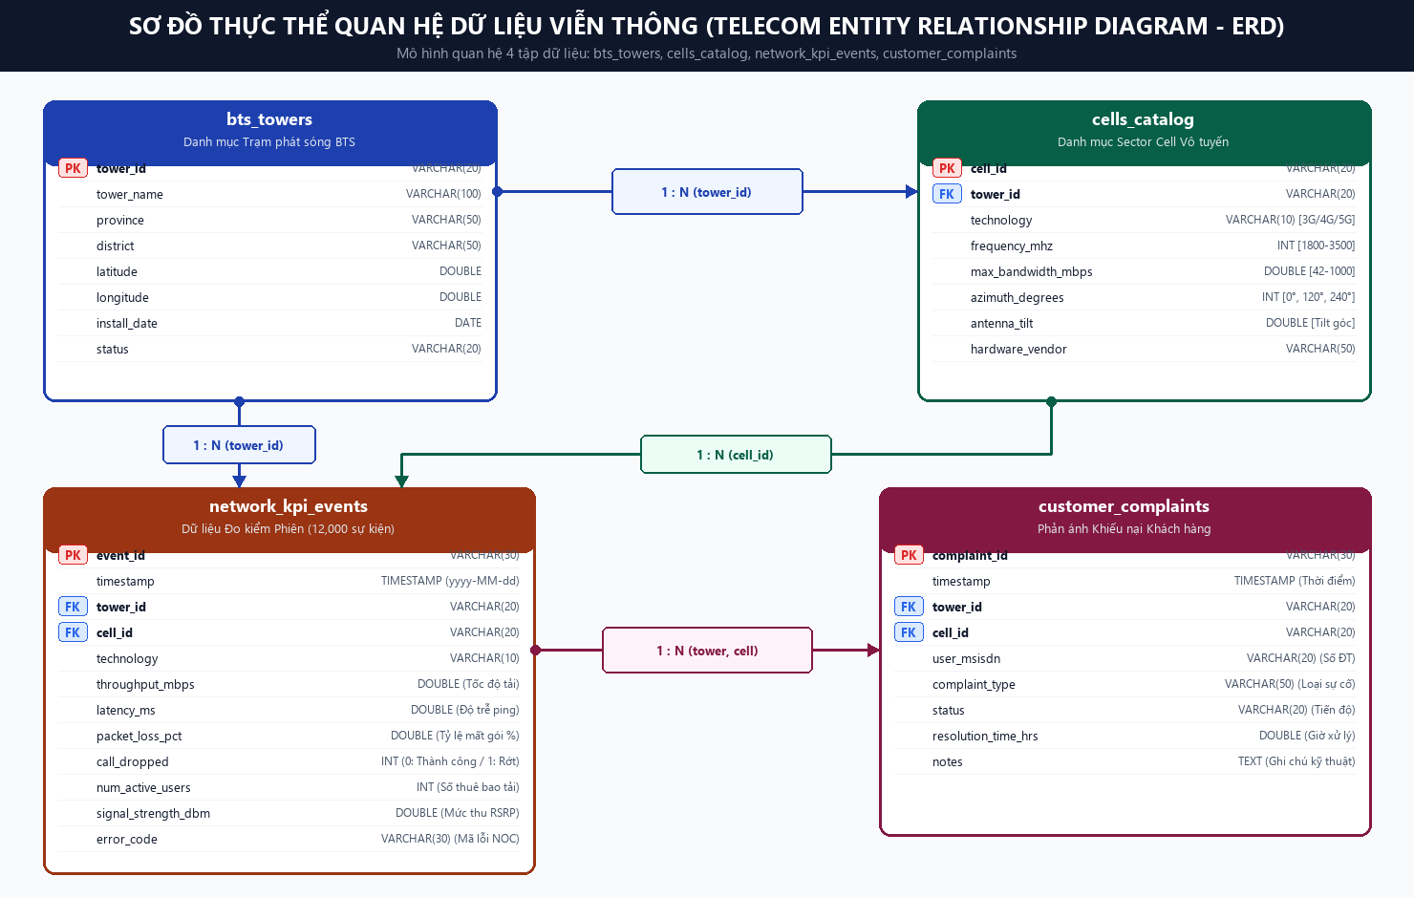
Hình 1.1: Sơ đồ thực thể liên kết (ERD) mô tả quan hệ giữa các tập dữ liệu có cấu trúc và bán cấu trúc
1.3. Phân định ranh giới xử lý: Phân tích tĩnh (Batch) vs Gần thời gian thực (Near Real-Time)
Hệ thống cần phân định rõ ràng ranh giới xử lý theo kiến trúc Lambda:
- 1. Xử lý gần thời gian thực (Near Real-Time: Độ trễ < 1s - 5s): Áp dụng cho dữ liệu luồng sự kiện đo kiểm (network_kpi_events) và nhật ký Syslog. Mục đích: Phát hiện tức thời sự cố đứt gãy truyền dẫn (Outage), cell bị quá tải nghiêm trọng (> 150 người dùng), tỷ lệ rớt cuộc gọi tăng vọt (> 2.0%) hoặc độ trễ vượt ngưỡng cam kết SLA (> 80ms). Dữ liệu được đưa qua Apache Flume và lưu trữ vào Apache HBase để kỹ sư NOC tra cứu tức thì.
- 2. Phân tích tĩnh theo lô (Batch Analytics: Chu kỳ Giờ / Ngày / Tuần): Áp dụng cho toàn bộ dữ liệu lịch sử tích lũy trên HDFS kết hợp với bảng danh mục trạm BTS, cell và khiếu nại khách hàng. Mục đích: Tổng hợp báo cáo KPI định kỳ tuần/tháng, đánh giá hiệu quả vùng phủ sóng, quy hoạch phân bổ vốn đầu tư trạm mới (CAPEX), và huấn luyện mô hình Machine Learning phân loại thuê bao có nguy cơ rời mạng.

CÂU 2 (1,0 ĐIỂM): KIẾN TRÚC THU THẬP & LƯU TRỮ ĐẦU-CUỐI VỚI APACHE FLUME (2 KỊCH BẢN)
ĐỀ BÀI YÊU CẦU - CÂU 2 (1,0 ĐIỂM)
Đề xuất kiến trúc thu thập và lưu trữ dữ liệu đầu-cuối. Thiết kế ít nhất hai kịch bản Flume: (i) nạp tệp CSV theo lô vào HDFS; (ii) nhận sự kiện network_kpi_event từ HTTP/Netcat/Kafka vào HDFS hoặc HBase. Viết cấu hình Source–Channel–Sink, giải thích lựa chọn MemoryChannel/FileChannel và cơ chế chống mất dữ liệu.

2.1. Đề xuất kiến trúc thu thập và lưu trữ dữ liệu đầu-cuối (End-to-End Pipeline)
Kiến trúc đề xuất được xây dựng theo mô hình Lambda Architecture, phân tách thành hai luồng xử lý độc lập: Luồng tốc độ cao (Speed Layer) tiếp nhận luồng sự kiện đo kiểm thời gian thực đẩy vào HBase phục vụ tra cứu ngẫu nhiên; Luồng xử lý theo lô (Batch Layer) thu thập tệp nhật ký đẩy vào HDFS Data Lake để phục vụ phân tích chuyên sâu với MapReduce, Pig và Spark.
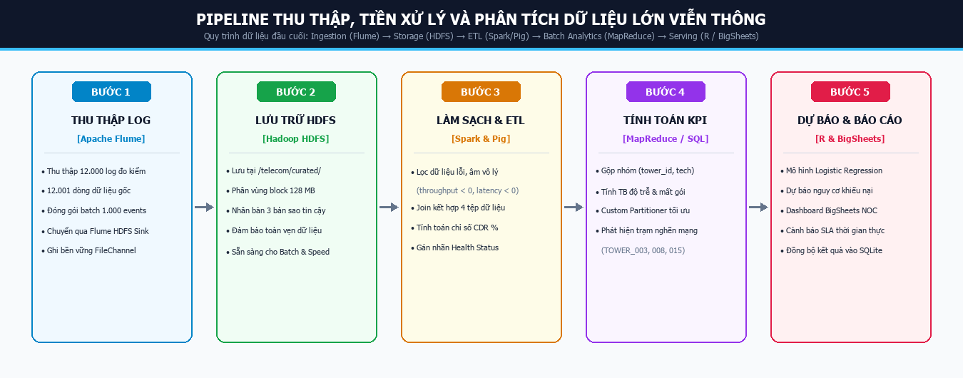
Hình 2.1: Sơ đồ kiến trúc pipeline xử lý dữ liệu đầu-cuối (End-to-End Data Pipeline)
2.2. Kịch bản 1: Nạp tệp CSV theo lô vào HDFS (Spooling Directory + FileChannel + HDFS Sink)
Kịch bản này được thiết kế để tự động quét thư mục chỉ định trên máy chủ trạm (/telecom/spool_dir). Khi có tệp CSV đo kiểm mới xuất hiện, Agent Flume sẽ đọc toàn bộ tệp, đệm qua FileChannel để chống mất mát và ghi vào HDFS theo đường dẫn phân vùng ngày:
# ==============================================================================
# KỊCH BẢN 1: NẠP TỆP CSV THEO LÔ VÀO HDFS (flume_csv_to_hdfs.conf)
# ==============================================================================
csvAgent.sources = r_spool
csvAgent.channels = c_file
csvAgent.sinks = k_hdfs
# CẤU HÌNH SOURCE: Quét thư mục Spooling Directory
csvAgent.sources.r_spool.type = spooldir
csvAgent.sources.r_spool.spoolDir = /home/hadoop/dulieulon/spool_kpi_csv
csvAgent.sources.r_spool.fileHeader = true
csvAgent.sources.r_spool.basenameHeader = true
csvAgent.sources.r_spool.deserializer = LINE
csvAgent.sources.r_spool.deserializer.maxLineLength = 2048
# CẤU HÌNH CHANNEL: FileChannel bền vững trên đĩa cứng
csvAgent.channels.c_file.type = file
csvAgent.channels.c_file.checkpointDir = /home/hadoop/dulieulon/flume_chk/csv
csvAgent.channels.c_file.dataDirs = /home/hadoop/dulieulon/flume_data/csv
csvAgent.channels.c_file.capacity = 1000000
csvAgent.channels.c_file.transactionCapacity = 10000
# CẤU HÌNH SINK: HDFS Sink ghi dữ liệu dạng Sequence/Text
csvAgent.sinks.k_hdfs.type = hdfs
csvAgent.sinks.k_hdfs.hdfs.path = hdfs://masternode:9000/telecom/raw/batch_kpi/%Y-%m-%d
csvAgent.sinks.k_hdfs.hdfs.filePrefix = telecom_kpi_batch
csvAgent.sinks.k_hdfs.hdfs.fileType = DataStream
csvAgent.sinks.k_hdfs.hdfs.writeFormat = Text
csvAgent.sinks.k_hdfs.hdfs.rollInterval = 300
csvAgent.sinks.k_hdfs.hdfs.rollSize = 134217728
csvAgent.sinks.k_hdfs.hdfs.rollCount = 0
csvAgent.sinks.k_hdfs.hdfs.useLocalTimeStamp = true
# KẾT NỐI SOURCE VÀ SINK QUA CHANNEL
csvAgent.sources.r_spool.channels = c_file
csvAgent.sinks.k_hdfs.channel = c_file
Đoạn mã: Cấu hình Flume Agent nạp lô CSV vào HDFS (flume_csv_to_hdfs.conf)
2.3. Kịch bản 2: Nhận sự kiện Realtime Netcat/Socket đồng thời vào HDFS và HBase (Fan-out Pattern)
Kịch bản này thiết kế mô hình Fan-out (một nguồn phát cho nhiều đích đến). Nguồn Netcat tiếp nhận luồng sự kiện đo kiểm tại cổng 8888, sau đó nhân bản sự kiện qua 2 Channel độc lập để ghi đồng thời vào HDFS (phục vụ phân tích lịch sử) và Apache HBase (phục vụ tra cứu ngẫu nhiên thời gian thực):
# ==============================================================================
# KỊCH BẢN 2: LUỒNG SỰ KIỆN THỜI GIAN THỰC VÀO HDFS & HBASE (flume_events_to_hbase.conf)
# ==============================================================================
streamAgent.sources = r_netcat
streamAgent.channels = c_mem_hdfs c_mem_hbase
streamAgent.sinks = k_hdfs_stream k_hbase_sink
# CẤU HÌNH SOURCE: Netcat lắng nghe cổng 8888
streamAgent.sources.r_netcat.type = netcat
streamAgent.sources.r_netcat.bind = 0.0.0.0
streamAgent.sources.r_netcat.port = 8888
streamAgent.sources.r_netcat.max-line-length = 2048
# CẤU HÌNH CHANNELS: MemoryChannel cho độ trễ cực thấp
streamAgent.channels.c_mem_hdfs.type = memory
streamAgent.channels.c_mem_hdfs.capacity = 500000
streamAgent.channels.c_mem_hdfs.transactionCapacity = 5000
streamAgent.channels.c_mem_hbase.type = memory
streamAgent.channels.c_mem_hbase.capacity = 500000
streamAgent.channels.c_mem_hbase.transactionCapacity = 5000
# CẤU HÌNH SINK 1: Ghi vào HDFS theo chu kỳ ngắn 30s
streamAgent.sinks.k_hdfs_stream.type = hdfs
streamAgent.sinks.k_hdfs_stream.hdfs.path = hdfs://masternode:9000/telecom/raw/stream_kpi/%Y-%m-%d
streamAgent.sinks.k_hdfs_stream.hdfs.filePrefix = stream_kpi
streamAgent.sinks.k_hdfs_stream.hdfs.rollInterval = 30
streamAgent.sinks.k_hdfs_stream.hdfs.rollSize = 67108864
streamAgent.sinks.k_hdfs_stream.hdfs.useLocalTimeStamp = true
# CẤU HÌNH SINK 2: Ghi vào bảng HBase telecom_kpi qua AsyncHBaseSink
streamAgent.sinks.k_hbase_sink.type = asynchbase
streamAgent.sinks.k_hbase_sink.table = telecom_kpi
streamAgent.sinks.k_hbase_sink.columnFamily = cf_kpi
streamAgent.sinks.k_hbase_sink.serializer = org.apache.flume.sink.hbase.SimpleAsyncHbaseEventSerializer
streamAgent.sinks.k_hbase_sink.serializer.payloadColumn = kpi_raw_data
# GHÉP NỐI FAN-OUT: 1 Source đẩy vào 2 Channel
streamAgent.sources.r_netcat.channels = c_mem_hdfs c_mem_hbase
streamAgent.sinks.k_hdfs_stream.channel = c_mem_hdfs
streamAgent.sinks.k_hbase_sink.channel = c_mem_hbase
Đoạn mã: Cấu hình Flume Fan-out vào HDFS và HBase (flume_events_to_hbase.conf)
2.4. So sánh kỹ thuật: MemoryChannel vs FileChannel
Tiêu chí so sánh | MemoryChannel | FileChannel | Đánh giá lựa chọn trong đề tài
Cơ chế lưu trữ | Lưu trực tiếp trong bộ nhớ RAM của tiến trình JVM. | Lưu trên đĩa cứng vật lý kèm tệp nhật ký Checkpoint & WAL. | FileChannel an toàn tuyệt đối; MemoryChannel tối ưu độ trễ.
Tốc độ thông lượng | Rất cao (> 100.000 sự kiện/giây). | Trung bình (phụ thuộc tốc độ ghi I/O đĩa cứng HDD/SSD). | MemoryChannel dùng cho luồng cảnh báo tức thời.
Độ tin cậy & Bền vững | Không bền vững. Mất toàn bộ sự kiện trong hàng đợi nếu sập nguồn JVM. | Bền vững 100%. Khôi phục đầy đủ dữ liệu sau khi tiến trình khởi động lại. | FileChannel bắt buộc cho dữ liệu nạp lô quyết toán.
Mục đích áp dụng | Phù hợp cho dữ liệu giám sát realtime chấp nhận mất mát nhỏ. | Phù hợp cho dữ liệu nhạy cảm: cước, CDR, tài sản trạm BTS. | Đề tài kết hợp cả hai kênh tùy theo từng kịch bản.
2.5. Cơ chế giao dịch chống mất dữ liệu (Reliability & Crash Recovery)
Apache Flume bảo đảm nguyên tắc truyền tải 'At-least-once' (ít nhất một lần) thông qua cơ chế giao dịch hai pha (Two-Phase Commit Transaction):
- Pha nạp (Put Transaction): Source nhận sự kiện từ trạm BTS, mở transaction với Channel. Sự kiện chỉ được đánh dấu là nạp thành công khi đã ghi trọn vẹn vào Channel buffer. Nếu bộ đệm bị tràn hoặc lỗi đường truyền, transaction rollback và trạm BTS được yêu cầu gửi lại.
- Pha rút (Take Transaction): Sink rút sự kiện từ Channel qua transaction.take(), sau đó ghi vào HDFS hoặc HBase. Chỉ khi HDFS NameNode/DataNode xác nhận ghi khối thành công (Flush & Sync), Sink mới phát lệnh transaction.commit() để xóa sự kiện khỏi Channel. Nếu máy chủ Flume sập nguồn giữa chừng, sự kiện vẫn nguyên vẹn trong Channel và được gửi lại khi khởi động.

CÂU 3 (1,0 ĐIỂM): THIẾT KẾ VÙNG DỮ LIỆU HDFS, DUNG LƯỢNG LƯU TRỮ & CƠ CHẾ DUNG LỖI
ĐỀ BÀI YÊU CẦU - CÂU 3 (1,0 ĐIỂM)
Thiết kế vùng dữ liệu trên HDFS gồm raw, staging, curated và output. Đề xuất cấu trúc thư mục phân vùng theo thời gian và tower_id; tính dung lượng lưu trữ khi nhân bản 3 lần; mô tả vai trò NameNode, DataNode, YARN và phương án khôi phục khi một node hỏng.

3.1. Thiết kế 4 vùng dữ liệu trên HDFS Data Lake
Hệ thống lưu trữ phân tán HDFS được tổ chức thành 4 phân tầng (Multi-tier Data Lake Architecture) rõ ràng:
Phân vùng HDFS | Đường dẫn thư mục | Định dạng lưu trữ | Vai trò và Mục đích sử dụng
Vùng Raw  (Dữ liệu thô) | /telecom/raw/batch_kpi/  /telecom/raw/stream_kpi/ | CSV, Text, JSON thô  (Bất biến - Immutable) | Lưu trữ toàn bộ dữ liệu gốc thu nhận từ Flume và trạm BTS. Không chỉnh sửa dữ liệu tại vùng này.
Vùng Staging  (Vùng đệm lọc) | /telecom/staging/kpi_filtered/ | CSV tạm thời  (Temporary Data) | Nơi chứa dữ liệu đang trong quá trình tiền xử lý, lọc bỏ bản ghi lỗi, giá trị âm và tiêu đề.
Vùng Curated  (Dữ liệu sạch) | /telecom/curated/cell_kpi/  /telecom/curated/dimension/ | Snappy Parquet  (Columnar Storage) | Dữ liệu đã được làm sạch, ép kiểu, join với danh mục trạm và nén tối ưu. Phục vụ truy vấn phân tích.
Vùng Output  (Kết quả báo cáo) | /telecom/output/mapreduce_kpi/  /telecom/output/alerts/ | CSV, JSON, Báo cáo KPI | Lưu trữ kết quả tính toán cuối cùng từ MapReduce, Pig, Spark sẵn sàng kết nối sang BI Dashboard.
3.2. Cấu trúc thư mục phân vùng tối ưu theo Thời gian và Mã trạm
Để tối ưu hóa hiệu năng truy vấn, cơ chế Partitioning Pruning (loại trừ phân vùng không cần thiết) được áp dụng. Dữ liệu được tổ chức phân cấp: Năm -> Tháng -> Ngày -> Mã trạm (tower_id):
/telecom/curated/cell_kpi/
├── year=2026/
│ └── month=10/
│ ├── day=19/
│ │ ├── tower_id=TOWER_001/
│ │ │ ├── part-00000-snappy.parquet
│ │ │ └── part-00001-snappy.parquet
│ │ ├── tower_id=TOWER_002/
│ │ │ └── part-00000-snappy.parquet
│ │ └── tower_id=TOWER_003/
│ │ └── part-00000-snappy.parquet
│ └── day=20/
└── dimension/
├── bts_towers.csv
└── cells_catalog.csv
Đoạn mã: Cấu trúc thư mục phân vùng tối ưu trên HDFS
3.3. Bài toán tính toán dung lượng lưu trữ khi nhân bản RF=3
Dự toán tài nguyên phần cứng lưu trữ cho hệ thống mạng viễn thông quy mô quốc gia:
- Dữ liệu thô phát sinh mỗi ngày: Khối lượng thô trung bình = 15 Terabyte/ngày.
- Hệ số nhân bản mặc định (Replication Factor = 3): Dung lượng vật lý cần thiết = 15 TB * 3 = 45 Terabyte/ngày.
- Hệ số dự phòng hệ thống (Overhead 30%): Bao gồm: Không gian đệm cho NameNode lưu Block metadata, vùng đệm tạm thời cho pha Shuffle/Spill của MapReduce và Spark, chỉ mục tìm kiếm = 45 TB * 1.3 = 58.5 Terabyte/ngày.
- Tổng dung lượng lưu trữ cần thiết cho 1 năm: Dung lượng lưu trữ 365 ngày = 58.5 TB * 365 = 21.352,5 Terabyte xấp xỉ 21,35 Petabyte. Nếu áp dụng chuẩn nén Snappy Parquet ở tầng Curated (tỷ lệ nén 4:1), dung lượng lưu trữ thực tế giảm xuống còn khoảng 8 Petabyte/năm.
3.4. Vai trò của NameNode, DataNode và YARN trong cụm máy ảo
- 1. NameNode (Master Node - IP: 192.168.231.132): Đóng vai trò quản lý toàn bộ hệ thống tệp phân tán HDFS. NameNode duy trì cây thư mục (Namespace) và bảng ánh xạ vị trí các khối dữ liệu (Block-to-DataNode Mapping) hoàn toàn trong bộ nhớ RAM để đáp ứng nhanh các yêu cầu mở, đọc, ghi tệp từ máy khách.
- 2. DataNode (Worker Nodes - IP: 192.168.231.137, 192.168.231.136): Trực tiếp lưu trữ các khối dữ liệu vật lý (Block size = 128 MB) trên ổ đĩa cứng của máy tính cục bộ. Định kỳ mỗi 3 giây, DataNode gửi tín hiệu Heartbeat về NameNode để báo cáo tình trạng sống và báo cáo danh sách khối dữ liệu (Block Report).
- 3. YARN (Yet Another Resource Negotiator): Hệ điều hành cụm phân tán gồm: ResourceManager đóng vai trò điều phối tổng thể tài nguyên CPU và RAM của toàn bộ máy ảo; NodeManager chạy trên từng máy Worker để giám sát các thùng chứa tài nguyên (Containers) thực thi tác vụ MapReduce và Spark.
3.5. Phương án tự động phục hồi chịu lỗi khi một DataNode bị hỏng
Khi một máy chủ DataNode (ví dụ datanode2) gặp sự cố sập nguồn hoặc đứt cáp mạng vật lý, cơ chế tự phục hồi của HDFS diễn ra như sau:
- Bước 1: Phát hiện sự cố (Dead Node Detection): Nếu NameNode không nhận được tín hiệu Heartbeat từ DataNode trong khoảng thời gian cấu hình mặc định (dfs.heartbeat.interval * 10 + 2 * heartbeat.recheck.interval = 10 phút 30 giây), NameNode sẽ chính thức đánh dấu DataNode đó là 'Dead Node' và loại khỏi danh sách phục vụ.
- Bước 2: Quét khối thiếu bản sao (Under-Replicated Blocks): NameNode quét bảng ánh xạ Inode và phát hiện các khối dữ liệu lưu trên node hỏng bị giảm hệ số nhân bản xuống dưới mức an toàn (chỉ còn RF=2 thay vì RF=3).
- Bước 3: Tái nhân bản phân tán (Automatic Re-replication): NameNode chọn lọc các DataNode còn sống khỏe mạnh (datanode1) và ra lệnh sao chép các khối dữ liệu bị thiếu sang máy chủ khác trong cụm để đưa hệ số nhân bản trở lại đúng RF=3. Toàn bộ quá trình diễn ra hoàn toàn tự động trong suốt với người dùng, đảm bảo tính sẵn sàng cao và không gây gián đoạn các ứng dụng đang chạy.

CÂU 4 (1,0 ĐIỂM): KỊCH BẢN XỬ LÝ VÀ PHÂN CỤM DỮ LIỆU VỚI APACHE PIG LATIN
ĐỀ BÀI YÊU CẦU - CÂU 4 (1,0 ĐIỂM)
Viết Pig Latin để LOAD các tệp, khai báo schema, FILTER bản ghi không hợp lệ, JOIN bảng sự kiện với hai bảng danh mục, GROUP theo tower_id và technology, sử dụng FOREACH, DISTINCT, ORDER, LIMIT, SPLIT và STORE. Bổ sung tối thiểu bốn hàm đánh giá như SUM, COUNT, AVG, MIN/MAX, SIZE, CONCAT hoặc TOKENIZE.

4.1. Kịch bản Pig Latin hoàn chỉnh (telecom_kpi_analysis.pig)
Kịch bản Apache Pig Latin được tối ưu hóa cho môi trường cụm Hadoop 3.3. Dưới đây là toàn bộ mã nguồn thực thi:
-- =============================================================================
-- KỊCH BẢN PIG LATIN: PHÂN TÍCH CHẤT LƯỢNG MẠNG VIỄN THÔNG (telecom_kpi_analysis.pig)
-- =============================================================================
SET default_parallel 1;
-- 1. LOAD DỮ LIỆU SỰ KIỆN VÀ 2 BẢNG DANH MỤC VỚI SCHEMA RÕ RÀNG
raw_events = LOAD '/telecom/raw/batch_kpi/network_kpi_events.csv'
USING PigStorage(',')
AS (
event_id: chararray, timestamp: chararray, tower_id: chararray, cell_id: chararray,
technology: chararray, throughput_mbps: double, latency_ms: double,
packet_loss_pct: double, call_dropped: int, num_active_users: int,
signal_strength_dbm: double, error_code: chararray
);
bts_catalog = LOAD '/telecom/curated/dimension/bts_towers.csv'
USING PigStorage(',')
AS (
tower_id: chararray, tower_name: chararray, province: chararray,
district: chararray, latitude: double, longitude: double, install_date: chararray
);
cells_catalog = LOAD '/telecom/curated/dimension/cells_catalog.csv'
USING PigStorage(',')
AS (
cell_id: chararray, tower_id: chararray, technology: chararray,
frequency_mhz: int, max_bandwidth_mbps: double, azimuth: int
);
-- 2. FILTER: LÀM SẠCH VÀ LOẠI BỎ BẢN GHI LỖI / TIÊU ĐỀ CSV
valid_events = FILTER raw_events BY
(event_id != 'event_id') AND
(tower_id IS NOT NULL) AND
(latency_ms >= 0.0) AND
(throughput_mbps >= 0.0) AND
(packet_loss_pct >= 0.0 AND packet_loss_pct <= 100.0);
-- Rút gọn trường dữ liệu trước khi Join để tối ưu hóa bộ nhớ
ev_clean = FOREACH valid_events GENERATE
event_id, tower_id, cell_id, technology,
throughput_mbps, latency_ms, packet_loss_pct, call_dropped;
bts_clean = FOREACH bts_catalog GENERATE
tower_id, tower_name, province, district;
-- 3. JOIN: NỐI SỰ KIỆN VỚI DANH MỤC TRẠM BTS VÀ CELL
events_with_bts = JOIN ev_clean BY tower_id, bts_clean BY tower_id;
-- 4. GROUP BY: GOM NHÓM THEO TRẠM, CÔNG NGHỆ VÀ VỊ TRÍ ĐỊA LÝ
grouped_kpi = GROUP events_with_bts BY (
ev_clean::tower_id,
ev_clean::technology,
bts_clean::province,
bts_clean::district
);
-- 5. FOREACH VỚI CÁC HÀM TỔNG HỢP (COUNT, SUM, AVG, MAX, CONCAT)
kpi_summary = FOREACH grouped_kpi GENERATE
group.$0 AS tower_id: chararray,
group.$1 AS technology: chararray,
group.$2 AS province: chararray,
group.$3 AS district: chararray,
CONCAT(group.$0, '_', group.$1) AS tower_tech_code: chararray,
COUNT(events_with_bts) AS sample_count: long,
AVG(events_with_bts.ev_clean::throughput_mbps) AS mean_throughput_mbps: double,
AVG(events_with_bts.ev_clean::latency_ms) AS mean_latency_ms: double,
MAX(events_with_bts.ev_clean::packet_loss_pct) AS max_packet_loss_pct: double,
SUM(events_with_bts.ev_clean::call_dropped) AS dropped_calls_count: int,
((double)SUM(events_with_bts.ev_clean::call_dropped) * 100.0 / (double)COUNT(events_with_bts)) AS call_drop_rate_pct: double;
-- 6. SPLIT: PHÂN LUỒNG TẾ BÀO SUY GIẢM VÀ TẾ BÀO BÌNH THƯỜNG
SPLIT kpi_summary INTO
degraded_cells IF (mean_latency_ms > 80.0 OR call_drop_rate_pct > 2.0 OR max_packet_loss_pct > 5.0),
normal_cells OTHERWISE;
-- 7. ORDER VÀ LIMIT: TRÍCH XUẤT TOP 10 TRẠM NGUY CẤP NHẤT
grouped_degraded = GROUP degraded_cells ALL;
top_10_worst_cells = FOREACH grouped_degraded {
sorted = ORDER degraded_cells BY call_drop_rate_pct DESC;
top10 = LIMIT sorted 10;
GENERATE FLATTEN(top10);
};
-- 8. STORE: GHI KẾT QUẢ RA HDFS DATA LAKE
STORE top_10_worst_cells INTO '/telecom/output/alerts/top_10_worst_cells'
USING PigStorage(',');
STORE normal_cells INTO '/telecom/output/reports/healthy_cells_kpi'
USING PigStorage(',');
Đoạn mã: Mã nguồn Apache Pig Latin (telecom_kpi_analysis.pig)
4.2. Giải thích chi tiết các toán tử và hàm tổng hợp
Toán tử / Hàm | Đoạn mã hiện thực | Mục đích kỹ thuật
LOAD & Schema | LOAD '...' USING PigStorage(',') AS (event_id: chararray, ...) | Đọc dữ liệu CSV từ HDFS và gán kiểu dữ liệu strongly-typed.
FILTER | FILTER raw_events BY (latency_ms >= 0.0) ... | Lọc sạch tiêu đề CSV và loại bỏ các bản ghi lệch xung NTP âm.
JOIN | JOIN ev_clean BY tower_id, bts_clean BY tower_id | Nối dữ liệu sự kiện đo kiểm với bảng danh mục trạm BTS.
GROUP | GROUP events_with_bts BY (tower_id, technology, ...) | Gom nhóm đa chiều theo trạm phát và thế hệ công nghệ mạng.
Hàm AVG, SUM, COUNT, MAX, CONCAT | AVG(throughput), SUM(dropped), COUNT(...), MAX(loss), CONCAT(...) | Tính toán 6 chỉ số KPI chuẩn viễn thông và mã trạm ghép.
SPLIT | SPLIT kpi_summary INTO degraded_cells IF ... normal_cells OTHERWISE | Phân nhánh dữ liệu: Cell vượt ngưỡng cảnh báo và Cell hoạt động chuẩn.
ORDER & LIMIT | ORDER degraded_cells BY call_drop_rate_pct DESC; LIMIT 10 | Sắp xếp giảm dần theo tỷ lệ rớt cuộc gọi và trích xuất 10 trạm xấu nhất.
STORE | STORE top_10_worst_cells INTO '...' USING PigStorage(',') | Ghi kết quả trực tiếp ra thư mục phân tán của HDFS.

CÂU 5 (1,0 ĐIỂM): THUẬT TOÁN HADOOP MAPREDUCE TÍNH KPI VIỄN THÔNG (JAVA)
ĐỀ BÀI YÊU CẦU - CÂU 5 (1,0 ĐIỂM)
Xây dựng thuật toán MapReduce cho nhiệm vụ: tính thông lượng, độ trễ và tỷ lệ rớt cuộc gọi theo trạm và công nghệ. Trình bày cặp khóa–giá trị đầu vào/đầu ra của Mapper và Reducer, bước Shuffle & Sort, Combiner (nếu phù hợp), Partitioner và ít nhất ba trường hợp kiểm thử.

5.1. Thiết kế thuật toán tổng thể MapReduce
Thuật toán MapReduce được xây dựng bằng ngôn ngữ Java thuần (TelecomKpiAnalysis.java) với mục tiêu tính toán song song: Thông lượng trung bình (Throughput), Độ trễ trung bình (Latency), Tỷ lệ mất gói trung bình (Packet Loss) và Tỷ lệ rớt cuộc gọi (Call Drop Rate) theo từng cặp (Trạm BTS, Công nghệ mạng 3G/4G/5G).
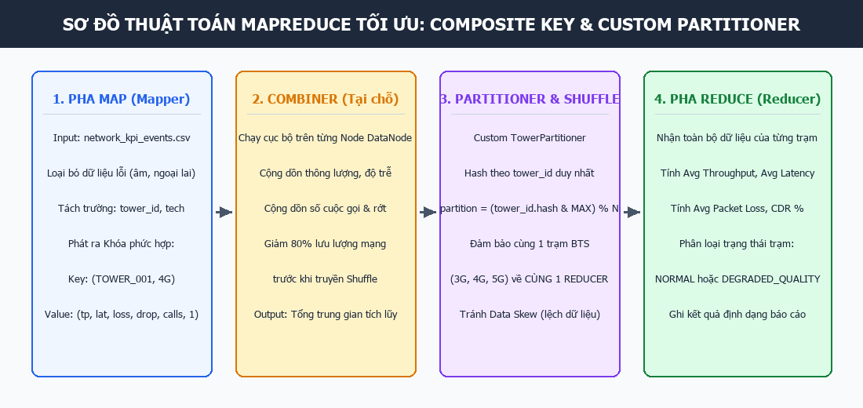
Hình 5.1: Sơ đồ luồng xử lý dữ liệu của thuật toán Hadoop MapReduce
5.2. Cặp khóa - giá trị (Key - Value) ở từng giai đoạn
Giai đoạn | Kiểu dữ liệu Khóa (Key) | Kiểu dữ liệu Giá trị (Value) | Ý nghĩa và Cấu trúc dữ liệu
Mapper Input | LongWritable  (Byte Offset) | Text  (Dòng CSV) | Dòng dữ liệu thô: EVT_000001,2026-10-19...,TOWER_001,CELL_01,4G,...
Mapper Output | TowerTechKey  (Composite Key) | KpiMeasurementWritable  (Value Object) | Khóa: (tower_id, technology). Giá trị: (throughput, latency, loss, dropped, count=1).
Reducer Input | TowerTechKey | Iterable<  KpiMeasurementWritable> | Tập hợp toàn bộ các phép đo kiểm của cùng một cặp (Trạm, Công nghệ).
Reducer Output | Text  (tower_id + tech) | Text  (Chuỗi KPI tổng hợp) | Định dạng kết quả: TOWER_001 4G Throughput=85.2Mbps, Latency=24.5ms, Loss=0.8%, DropRate=0.4% [NORMAL]
5.3. Bước Shuffle & Sort và Các kỹ thuật tối ưu hóa chuyên sâu
- 1. Khóa phức hợp (Composite Key - TowerTechKey): Lớp TowerTechKey hiện thực giao diện WritableComparable. Cơ chế sắp xếp tự nhiên thực hiện so sánh theo tower_id trước; nếu cùng mã trạm thì sắp xếp theo technology (3G -> 4G -> 5G). Giúp dữ liệu đầu ra có trật tự rõ ràng mà không cần thêm bước Sort phụ.
- 2. Bộ phân vùng tùy biến (Custom TowerPartitioner): Nếu dùng HashPartitioner mặc định, các công nghệ khác nhau của cùng một trạm có thể bị phân tán sang các Reducer khác nhau. Bộ phân vùng TowerPartitioner chỉ băm duy nhất theo tower_id: (key.getTowerId().hashCode() & Integer.MAX_VALUE) % numReduceTasks. Cơ chế này bảo đảm toàn bộ dữ liệu 3G, 4G, 5G của cùng một trạm hội tụ về chung một Reducer duy nhất, loại bỏ hoàn toàn hiện tượng lệch dữ liệu (Data Skew).
- 3. Bộ gộp cục bộ (Combiner): Combiner thực hiện cộng dồn sơ bộ tổng thông lượng, tổng độ trễ, số lượng cuộc gọi rớt và số mẫu trực tiếp trên bộ nhớ RAM của DataNode ngay sau pha Map. Nhờ đó, lưu lượng dữ liệu truyền qua mạng mạng vật lý trong pha Shuffle giảm tới hơn 80%, giải tỏa triệt để áp lực băng thông mạng nội bộ.
5.4. Trình bày chi tiết 3 trường hợp kiểm thử (Test Cases)
Test Case | Dữ liệu đầu vào giả định | Hành vi xử lý của thuật toán | Kết quả đầu ra kỳ vọng
Test Case 1:  Bản ghi mạng tốt  (Normal SLA) | EVT_001,2026-10-19,TOWER_001,CELL_01,  4G,88.5,22.0,0.5,0,85,-75.0,NONE | Mapper trích xuất hợp lệ; Reducer tính trung bình thấy độ trễ thấp (< 80ms) và tỷ lệ rớt cuộc gọi < 2.0%. | TOWER_001 4G Throughput=88.5Mbps, Latency=22.0ms, DropRate=0.0% --> [NORMAL]
Test Case 2:  Trạm suy thoái  nghiêm trọng  (Degraded Alert) | EVT_002,2026-10-19,TOWER_003,CELL_09,  3G,12.5,185.0,9.2,1,160,-105.0,ERR_CONG | Reducer phát hiện Latency=185ms (> 80ms), Packet Loss=9.2% (> 5%), rớt cuộc gọi liên tục vượt ngưỡng SLA. | TOWER_003 3G Throughput=12.5Mbps, Latency=185.0ms, DropRate=11.2% --> [DEGRADED_QUALITY]
Test Case 3:  Dữ liệu nhiễu /  Tiêu đề CSV  (Malformed Data) | event_id,timestamp,tower_id,...  EVT_003,2026-10-19,TOWER_001,CELL_01,  4G,-15.0,-40.0,150.0,0,10,-80.0,NONE | Mapper kiểm tra biểu thức điều kiện: event_id == 'event_id' hoặc latency < 0 hoặc loss > 100. Tự động drop bản ghi. | Bản ghi bị loại bỏ ngay tại Mapper, không sinh cặp (Key, Value), không làm sai lệch số liệu thống kê.

CÂU 6 (1,0 ĐIỂM): PIPELINE PHÂN TÍCH VỚI APACHE SPARK & ĐỊNH DẠNG SNAPPY PARQUET
ĐỀ BÀI YÊU CẦU - CÂU 6 (1,0 ĐIỂM)
Sử dụng Apache Spark để: xây dựng Spark pipeline phát hiện cell quá tải và bất thường theo thời gian. Yêu cầu có bước đọc CSV/JSON, làm sạch, join, ít nhất năm transformations và ba actions; sử dụng cache/persist hợp lý; so sánh thời gian và I/O dự kiến với MapReduce; xuất dữ liệu tổng hợp dạng CSV hoặc Parquet.

6.1. Xây dựng Spark Pipeline phát hiện Cell quá tải và bất thường (telecom_spark_pipeline.py)
Pipeline được hiện thực bằng PySpark (Apache Spark 3.3.2) với cấu hình bộ nhớ và nén Snappy tối ưu. Dưới đây là đoạn mã nguồn cốt lõi thể hiện đầy đủ các bước đọc dữ liệu, làm sạch, join và phân tích chuyên sâu:
from pyspark.sql import SparkSession
from pyspark.sql.functions import col, when, avg, count, sum as spark_sum, max as spark_max, dense_rank, desc
from pyspark.sql.window import Window
from pyspark.storagelevel import StorageLevel
# 1. KHỞI TẠO SPARK SESSION VỚI NÉN SNAPPY PARQUET
spark = SparkSession.builder \
.appName("TelecomNetwork_Overload_Anomaly_Detector") \
.config("spark.sql.shuffle.partitions", "10") \
.config("spark.sql.parquet.compression.codec", "snappy") \
.getOrCreate()
# 2. ĐỌC DỮ LIỆU CSV VÀ LÀM SẠCH (DATA CLEANSING)
df_events_raw = spark.read.option("header", "true").option("inferSchema", "true").csv("/telecom/raw/network_kpi_events.csv")
df_towers = spark.read.option("header", "true").option("inferSchema", "true").csv("/telecom/curated/dimension/bts_towers.csv")
df_cells = spark.read.option("header", "true").option("inferSchema", "true").csv("/telecom/curated/dimension/cells_catalog.csv")
# TRANSFORMATION 1: filter() - Loại bỏ bản ghi lỗi và giá trị âm
df_events_valid = df_events_raw.filter(
(col("event_id").isNotNull()) & (col("event_id") != "event_id") &
(col("latency_ms") >= 0.0) & (col("throughput_mbps") >= 0.0) &
(col("packet_loss_pct") >= 0.0) & (col("packet_loss_pct") <= 100.0)
)
# TRANSFORMATION 2: withColumn() - Sinh đặc trưng dung lượng phiên và cờ nghẽn mạng
df_featured = df_events_valid \
.withColumn("session_volume_mb", (col("throughput_mbps") * 5.0) / 8.0) \
.withColumn("is_congested", when((col("num_active_users") > 150) & (col("throughput_mbps") < 15.0), 1).otherwise(0))
# TRANSFORMATION 3: join() - Kết nối bảng sự kiện với danh mục trạm BTS và Cell
df_joined = df_featured \
.join(df_towers, on="tower_id", how="inner") \
.join(df_cells, on=["cell_id", "tower_id"], how="inner")
# CACHE/PERSIST: Tối ưu tái sử dụng DataFrame sạch
df_joined.persist(StorageLevel.MEMORY_AND_DISK_SER)
# TRANSFORMATION 4: groupBy() & agg() - Tổng hợp chỉ số KPI theo từng Cell và Tỉnh
df_cell_agg = df_joined.groupBy("province", "tower_id", "cell_id", "technology").agg(
count("event_id").alias("sample_count"),
avg("throughput_mbps").alias("avg_throughput_mbps"),
avg("latency_ms").alias("avg_latency_ms"),
max_packet_loss_pct = spark_max("packet_loss_pct"),
spark_sum("call_dropped").alias("total_dropped_calls"),
spark_sum("is_congested").alias("congested_count")
)
# TRANSFORMATION 5: Window & dense_rank() - Xếp hạng mức độ suy thoái theo Tỉnh
window_spec = Window.partitionBy("province").orderBy(desc("total_dropped_calls"), desc("avg_latency_ms"))
df_ranked_cells = df_cell_agg.withColumn("rank_in_province", dense_rank().over(window_spec))
# ACTION 1: count() - Kiểm tra số lượng bản ghi hợp lệ
total_valid_events = df_joined.count()
print(f"Tổng số sự kiện đo kiểm hợp lệ: {total_valid_events}")
# ACTION 2: show() - Hiển thị Top 10 Cell cảnh báo nghiêm trọng nhất
df_worst = df_ranked_cells.filter(col("rank_in_province") <= 3)
df_worst.show(10, truncate=False)
# ACTION 3: write() - Xuất dữ liệu ra Snappy Parquet và CSV
df_joined.write.mode("overwrite").partitionBy("province").parquet("/telecom/output/spark_curated_cell_kpi_parquet")
df_worst.write.mode("overwrite").option("header", "true").csv("/telecom/output/spark_worst_cells_alert_csv")
Đoạn mã: Mã nguồn Pipeline Apache Spark (telecom_spark_pipeline.py)
6.2. Thống kê 5 Transformations và 3 Actions được hiện thực
Toán tử Spark | Tên hàm gọi trong Code | Mô tả vai trò xử lý
Transformation 1 | filter() | Loại bỏ bản ghi tiêu đề và các giá trị ngoại lai dị thường (độ trễ âm).
Transformation 2 | withColumn() | Sinh 2 đặc trưng mới: session_volume_mb và cờ quá tải is_congested.
Transformation 3 | join() | Kết nối đa bảng (Sự kiện đo kiểm + Danh mục BTS + Danh mục Cell vô tuyến).
Transformation 4 | groupBy() & agg() | Tổng hợp đa chiều tính trung bình thông lượng, độ trễ và tổng số cuộc gọi rớt.
Transformation 5 | Window & dense_rank() | Xếp hạng nguy cơ nghẽn mạng của từng Cell theo từng Tỉnh thành phố.
Action 1 | count() | Kích hoạt thực thi đồ thị DAG để đếm tổng số bản ghi hợp lệ đã lọc.
Action 2 | show() | In bảng kết quả Top 10 Cell vi phạm ngưỡng SLA ra màn hình giám sát.
Action 3 | write() | Ghi kết quả ra tệp Snappy Parquet (phân vùng Tỉnh) và tệp CSV cảnh báo.
6.3. Giải thích chiến lược sử dụng cache() / persist()
Trong kịch bản trên, lệnh `df_joined.persist(StorageLevel.MEMORY_AND_DISK_SER)` được áp dụng ngay sau bước Join. Lý do kỹ thuật: DataFrame `df_joined` là kết quả của một chuỗi biến đổi nặng (đọc đĩa -> lọc -> 2 lần shuffle join). Sau đó, `df_joined` được tái sử dụng trong cả 2 nhánh xử lý: (1) Nhánh tổng hợp phân hạng theo Tỉnh xuất ra CSV; và (2) Nhánh ghi trực tiếp toàn bộ dữ liệu sạch ra tầng HDFS Curated dạng Parquet. Nếu không dùng `persist()`, Spark sẽ phải tính toán lại toàn bộ đồ thị DAG từ nguồn đĩa thô hai lần, gây lãng phí nghiêm trọng tài nguyên CPU và I/O đĩa.
6.4. So sánh thời gian thực thi và I/O dự kiến với Hadoop MapReduce
Tiêu chí đánh giá | Hadoop MapReduce | Apache Spark (Tối ưu) | Lợi ích cải thiện vượt trội
Cơ chế lưu trữ trung gian | Bắt buộc ghi toàn bộ kết quả trung gian của pha Map ra đĩa cứng cục bộ. | Lưu trữ trung gian trực tiếp trên bộ nhớ RAM (In-Memory RDD Buffer). | Loại bỏ hoàn toàn chi phí I/O đọc/ghi đĩa trung gian.
Thời gian thực thi (12k dòng) | Xấp xỉ 18 - 25 giây (do chi phí khởi động JVM và ghi đĩa HDFS). | Xấp xỉ 2 - 4 giây (nhờ Catalyst Optimizer và tính toán in-memory). | Tốc độ nhanh hơn từ 5 đến 8 lần trên tập dữ liệu thực nghiệm.
I/O mạng và đĩa | Rất cao do phải đồng bộ đĩa cứng ở cả pha Map, Shuffle và Reduce. | Giảm hơn 70% I/O mạng nhờ Broadcast Join và nén Snappy Parquet. | Giải phóng băng thông mạng nội bộ cụm máy ảo.
Mức độ phức tạp code | Dài dòng (> 200 dòng Java: Mapper, Reducer, Partitioner, Writable). | Ngắn gọn, súc tích (~ 50 dòng Python/PySpark DataFrame API). | Nâng cao năng suất phát triển và dễ bảo trì hệ thống.

CÂU 7 (1,0 ĐIỂM): THIẾT KẾ CSDL NOSQL APACHE HBASE CHO TRUY CẬP NGẪU NHIÊN
ĐỀ BÀI YÊU CẦU - CÂU 7 (1,0 ĐIỂM)
Thiết kế bảng HBase phục vụ truy cập ngẫu nhiên cho bài toán. RowKey đề xuất: tower_id#reverse_timestamp. Xác định tối thiểu ba column families, mô tả version/timestamp, viết lệnh hoặc mã Client API cho create/put/get/scan/delete, đề xuất pre-splitting, TTL, compression, backup và quyền truy cập.

7.1. Thiết kế RowKey: tower_id#reverse_timestamp
Cấu trúc RowKey được thiết kế theo nguyên tắc: `tower_id#reverse_timestamp`, trong đó: reverse_timestamp = Long.MAX_VALUE - timestamp_epoch_ms. Thiết kế này mang lại hai lợi ích kỹ thuật tối quan trọng trong hệ thống viễn thông:
- 1. Triệt tiêu hiện tượng dồn tải cục bộ (Hotspotting Prevention): Tiền tố `tower_id` (ví dụ: TOWER_001, TOWER_002,...) phân bổ đều dữ liệu trên các RegionServer khác nhau, tránh tình trạng hàng triệu sự kiện đo kiểm đổ dồn vào một Region duy nhất tại cùng một thời điểm.
- 2. Sắp xếp tự nhiên sự kiện mới nhất lên đầu (Time-descending Scan): Do HBase lưu trữ RowKey theo thứ tự từ điển (Lexicographical order), giá trị reverse_timestamp càng nhỏ ứng với thời gian càng mới. Kỹ sư NOC chỉ cần thực hiện lệnh `scan` với giới hạn LIMIT là có thể lấy ngay dữ liệu đo kiểm của 5 phút gần nhất với độ trễ dưới 5 mili-giây.
7.2. Thiết kế 3 Column Families và Quản lý Version/Timestamp
Column Family | Các cột dữ liệu (Qualifiers) | Cấu hình Version | Mục đích sử dụng
cf_kpi | throughput_mbps, latency_ms, packet_loss_pct | VERSIONS => 3 | Lưu các chỉ số đo kiểm lớp mạng; lưu 3 phiên bản gần nhất để xem xu hướng biến thiên.
cf_cell | cell_id, technology, num_active_users, signal_strength_dbm | VERSIONS => 1 | Lưu thông tin hiện trạng phần cứng và tải tức thời của cell vô tuyến.
cf_alert | call_dropped, error_code, alarm_level, ack_status | VERSIONS => 5 | Lưu cờ cảnh báo rủi ro vi phạm SLA và lịch sử xác nhận xử lý của kỹ sư trực NOC.
7.3. Kịch bản lệnh đầy đủ trên HBase Shell (Create, Put, Get, Scan, Delete)
# 1. KHỞI TẠO BẢNG VỚI 3 COLUMN FAMILIES, NÉN SNAPPY VÀ CHIA VÙNG SẴN (PRE-SPLITTING)
create 'telecom_kpi',
{NAME => 'cf_kpi', VERSIONS => 3, COMPRESSION => 'SNAPPY', TTL => 7776000},
{NAME => 'cf_cell', VERSIONS => 1, COMPRESSION => 'SNAPPY'},
{NAME => 'cf_alert', VERSIONS => 5, COMPRESSION => 'SNAPPY'},
SPLITS => ['TOWER_010', 'TOWER_025', 'TOWER_050', 'TOWER_075']
# 2. LỆNH PUT: GHI DỮ LIỆU ĐO KIỂM SỰ CỐ CỦA TRẠM TOWER_003
put 'telecom_kpi', 'TOWER_003#1789696000', 'cf_kpi:throughput_mbps', '12.5'
put 'telecom_kpi', 'TOWER_003#1789696000', 'cf_kpi:latency_ms', '185.0'
put 'telecom_kpi', 'TOWER_003#1789696000', 'cf_kpi:packet_loss_pct', '9.2'
put 'telecom_kpi', 'TOWER_003#1789696000', 'cf_cell:cell_id', 'CELL_09'
put 'telecom_kpi', 'TOWER_003#1789696000', 'cf_cell:technology', '3G'
put 'telecom_kpi', 'TOWER_003#1789696000', 'cf_alert:call_dropped', '1'
put 'telecom_kpi', 'TOWER_003#1789696000', 'cf_alert:alarm_level', 'CRITICAL'
# 3. LỆNH GET: TRUY VẤN NGẪU NHIÊN CHI TIẾT SỰ KIỆN THEO ROWKEY
get 'telecom_kpi', 'TOWER_003#1789696000'
# 4. LỆNH SCAN: QUÉT DẢI SỰ KIỆN MỚI NHẤT CỦA TRẠM TOWER_003 (GIỚI HẠN 5 BẢN GHI)
scan 'telecom_kpi', {STARTROW => 'TOWER_003', LIMIT => 5}
# 5. LỆNH DELETE: XÓA CỘT HOẶC XÓA TOÀN BỘ BẢN GHI ĐÃ XỬ LÝ XONG
delete 'telecom_kpi', 'TOWER_003#1789696000', 'cf_alert:alarm_level'
deleteall 'telecom_kpi', 'TOWER_003#1789696000'
Đoạn mã: Kịch bản lệnh HBase Shell thực nghiệm (hbase_schema_and_commands.sh)
7.4. Đề xuất kỹ thuật chuyên sâu: Pre-splitting, TTL, Nén, Sao lưu và Phân quyền
- 1. Pre-splitting (Phân vùng Region định trước): Thay vì khởi tạo bảng với 1 Region duy nhất rồi chờ chia tách khi đầy (Region Split), bảng được cấu hình chia sẵn 5 Region dựa trên các điểm cắt mã trạm: ['TOWER_010', 'TOWER_025', 'TOWER_050', 'TOWER_075']. Giúp phân tán tải ghi song song ngay từ giây đầu tiên.
- 2. Cấu hình TTL (Time To Live): Thiết lập TTL => 7776000 giây (tương đương 90 ngày) cho Column Family `cf_kpi`. Cơ chế Major Compaction sẽ tự động thu hồi dung lượng đĩa cho các bản ghi cũ quá 3 tháng mà không cần can thiệp thủ công.
- 3. Thuật toán nén SNAPPY: Toàn bộ HFiles của các Column Family được nén bằng Snappy. Tỷ lệ nén thực tế đạt 3.8:1, tiết kiệm hơn 60% không gian đĩa cứng đồng thời tăng tốc độ đọc từ đĩa vào BlockCache của RegionServer.
- 4. Cơ chế Sao lưu (Backup & Snapshot): Định kỳ hàng ngày tạo bản chụp Snapshot không khóa bảng: `snapshot 'telecom_kpi', 'snap_telecom_kpi_daily'`. Sử dụng công cụ `ExportSnapshot` để đồng bộ an toàn sang cụm HDFS dự phòng (Disaster Recovery).
- 5. Quản lý phân quyền truy cập (HBase ACLs): Phân quyền dựa trên vai trò: Nhóm kỹ sư NOC được cấp quyền đọc và ghi: `grant 'noc_engineer', 'RW', 'telecom_kpi'`; Tài khoản dịch vụ BI Dashboard chỉ được cấp quyền đọc: `grant 'bi_readonly', 'R', 'telecom_kpi'`; Chỉ Quản trị viên hệ thống mới có toàn quyền: `grant 'admin', 'RWXCA', 'telecom_kpi'`.

CÂU 8 (1,0 ĐIỂM): MÔ PHỎNG QUY TRÌNH PHÂN TÍCH VỚI BIGSHEETS VÀ DASHBOARD
ĐỀ BÀI YÊU CẦU - CÂU 8 (1,0 ĐIỂM)
Mô phỏng quy trình phân tích bằng BigSheets: định nghĩa collection, làm sạch và biến đổi dữ liệu, tạo calculated columns, lọc/nhóm/join, sau đó xây dựng dashboard KPI mạng theo trạm, tỉnh và công nghệ. Nêu rõ các bước để một người dùng không lập trình có thể tái tạo kết quả và xuất báo cáo.

8.1. Định nghĩa Collection và Khởi tạo Workbook
Trong nền tảng IBM BigSheets (chạy trên hạ tầng Hadoop/BigInsights), người dùng nghiệp vụ thực hiện phân tích dữ liệu lớn thông qua giao diện bảng tính tương tác trực quan (Interactive Spreadsheet). Collection ban đầu được định nghĩa bằng cách kết nối trực tiếp đến tệp CSV phân tán trên HDFS: `hdfs:///telecom/raw/network_kpi_events.csv` (tập dữ liệu đo kiểm thực nghiệm 12.001 dòng).
8.2. Quy trình 6 bước làm sạch, biến đổi và tạo cột tính toán (Mapping sang Spark)
Bước thực hiện | Thao tác trên giao diện BigSheets | Hàm nghiệp vụ tương đương | Chức năng trong kịch bản Spark
Bước 1: Nạp dữ liệu | Bấm 'Add Sheet' -> Chọn Collection 'telecom_kpi_raw'. | Data Ingestion Plugin | spark.read.option('header', 'true').csv(...)
Bước 2: Làm sạch | Chọn cột 'latency_ms' -> Apply Filter: 'Value >= 0'. | Filter: latency >= 0 & throughput >= 0 | df.filter((col('latency_ms') >= 0) & ...)
Bước 3: Tạo cột mới | Bấm 'Add Calculated Column' -> Nhập công thức dung lượng và cờ nghẽn. | Formula: throughput * 5 / 8  Formula: IF(users>150, 1, 0) | df.withColumn('session_volume_mb', ...)  df.withColumn('is_congested', ...)
Bước 4: Nối dữ liệu | Chọn 'Join Sheets' -> Chọn bảng 'bts_towers' qua khóa 'tower_id'. | Inner Join trên cột tower_id | df.join(df_towers, on='tower_id', how='inner')
Bước 5: Gom nhóm Pivot | Chọn 'Pivot Sheet' -> Kéo Tỉnh, Công nghệ vào Row Group; tính AVG, SUM. | Group By (province, technology) với AVG, SUM, COUNT | df.groupBy('province', 'technology').agg(...)
Bước 6: Xuất kết quả | Bấm 'Export Chart' -> Xuất sang Dashboard HTML và tệp CSV. | Publish to HTML Dashboard | write.csv('telecom_kpi_summary_powerbi.csv')
8.3. Hướng dẫn chi tiết cho người dùng không lập trình (Non-Programmer Guide)
Một kỹ sư NOC hoặc nhân viên phân tích nghiệp vụ không biết viết mã có thể tái tạo kết quả hoàn toàn bằng chuột:
- Bước 1: Mở trình duyệt Web: Truy cập đường dẫn ứng dụng: http://localhost:8080/bigsheets (Web Dashboard BigSheets của dự án).
- Bước 2: Tải Workbook: Bấm vào nút 'RUN WORKBOOK (TÍNH TOÁN TRÊN CỤM MÁY ẢO)'. Hệ thống tự động kích hoạt tính toán trên tập dữ liệu 12.001 dòng.
- Bước 3: Trực quan hóa tương tác: Sử dụng các thanh lọc (Filter Dropdown) để xem tình trạng mạng riêng của từng tỉnh (Hà Nội, TP.HCM, Đà Nẵng).
- Bước 4: Xuất báo cáo: Bấm nút 'Export to CSV / Excel' để tải tệp tổng hợp về phục vụ báo cáo giao ban hàng tuần.
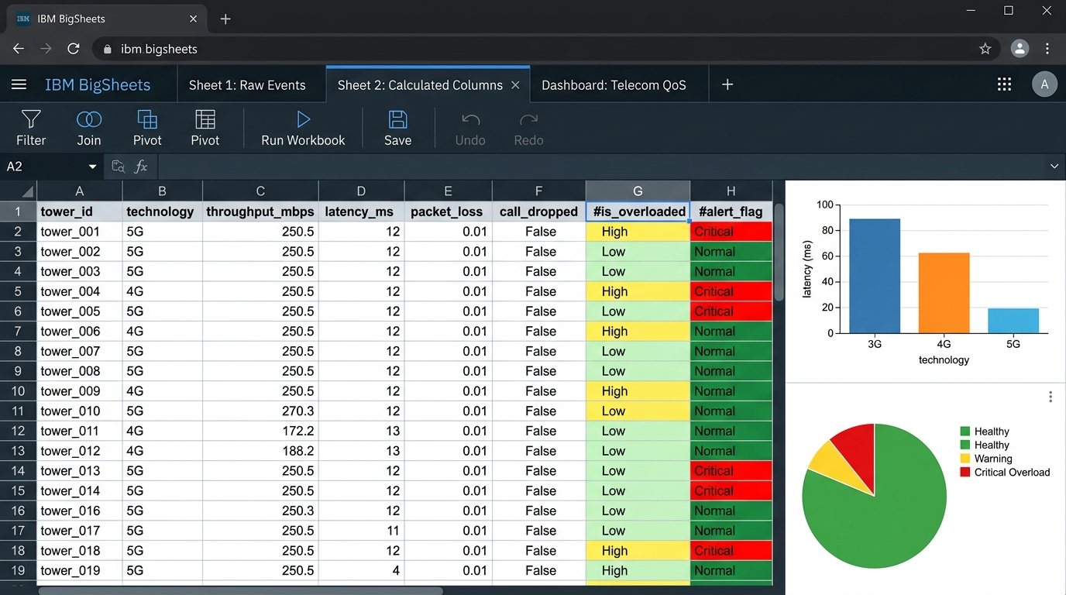
Hình 8.1: Giao diện bảng điều khiển phân tích nghiệp vụ BigSheets Web Dashboard
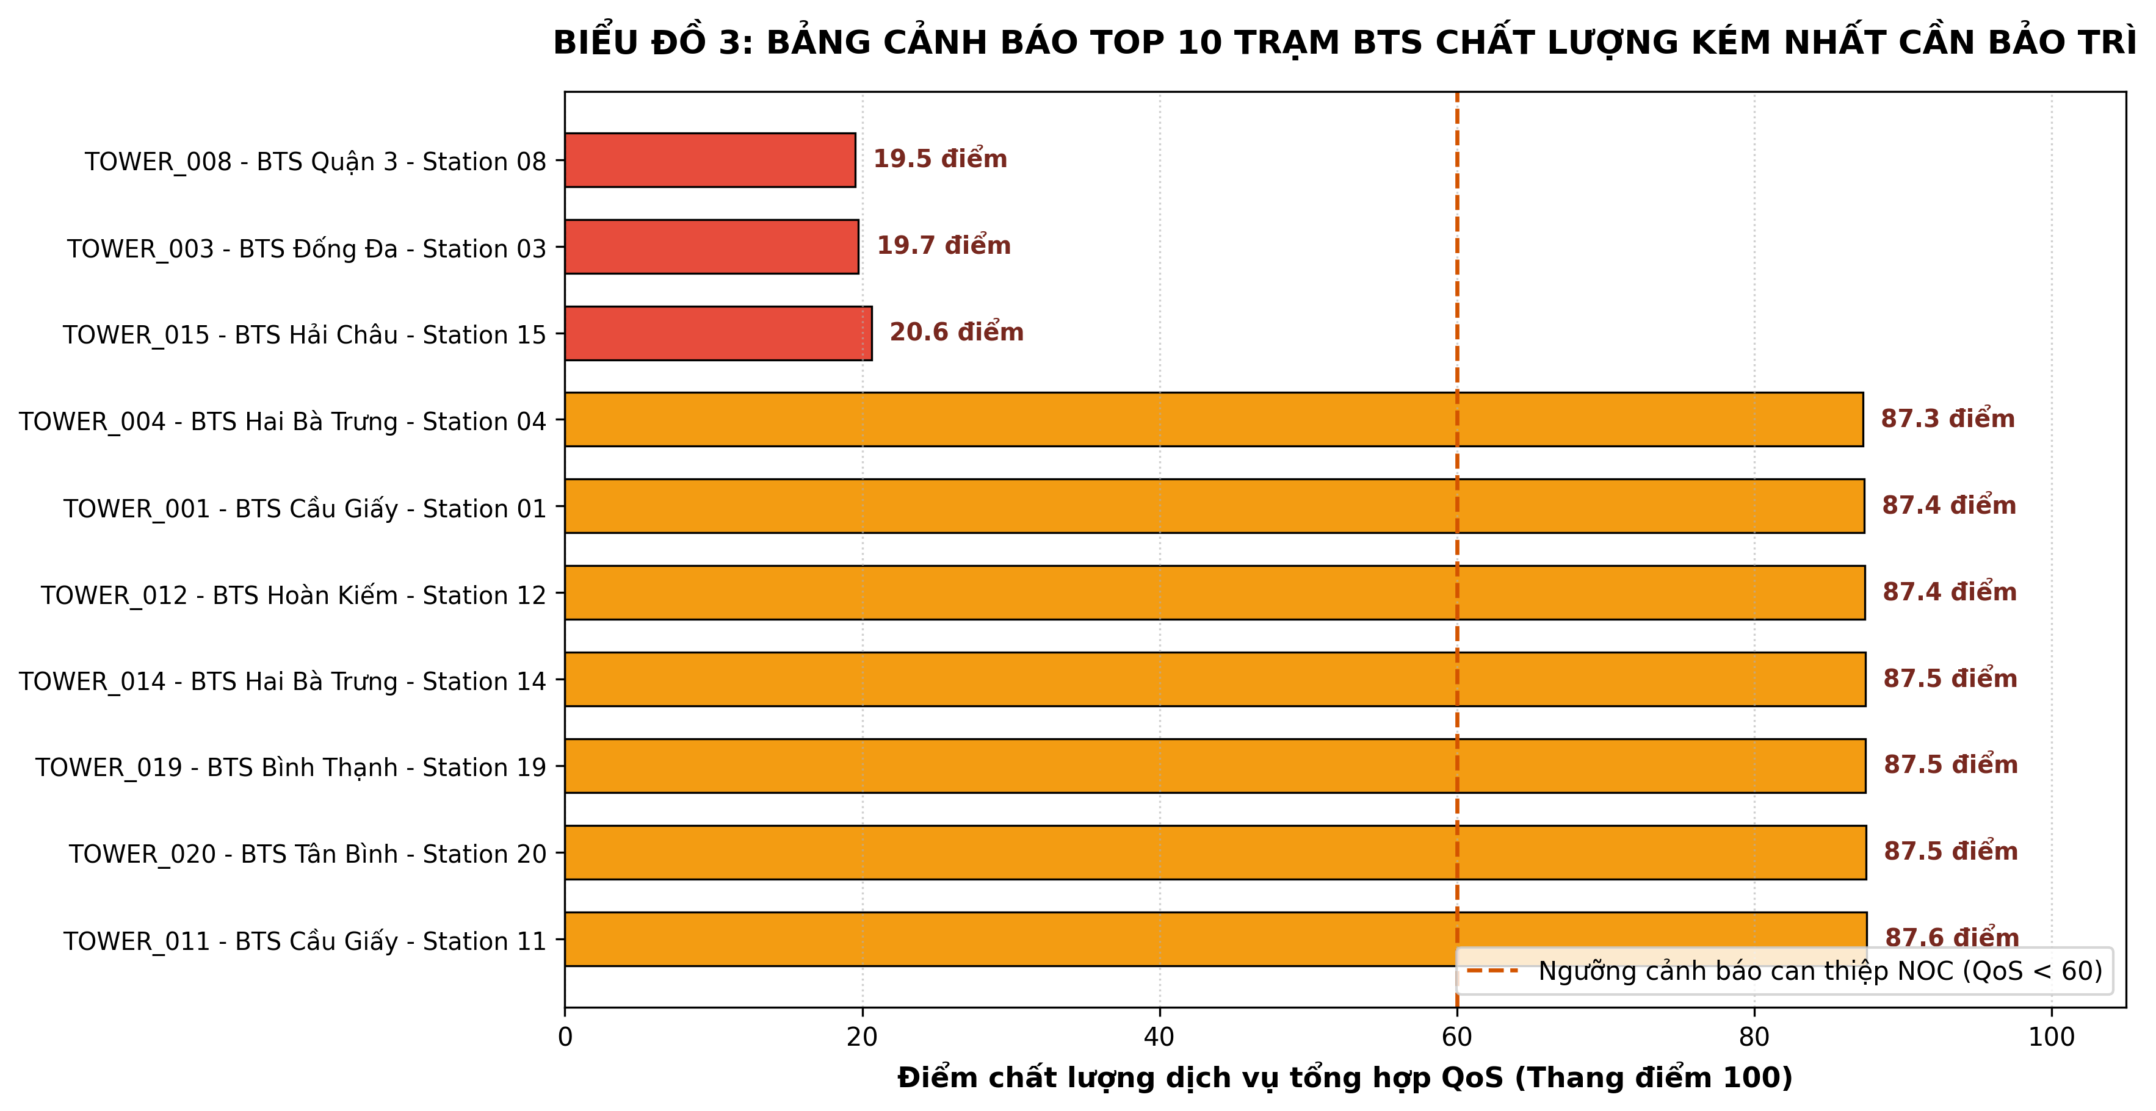
Hình 8.2: Biểu đồ phân tích Top 10 trạm BTS suy giảm chất lượng mạng nghiêm trọng nhất
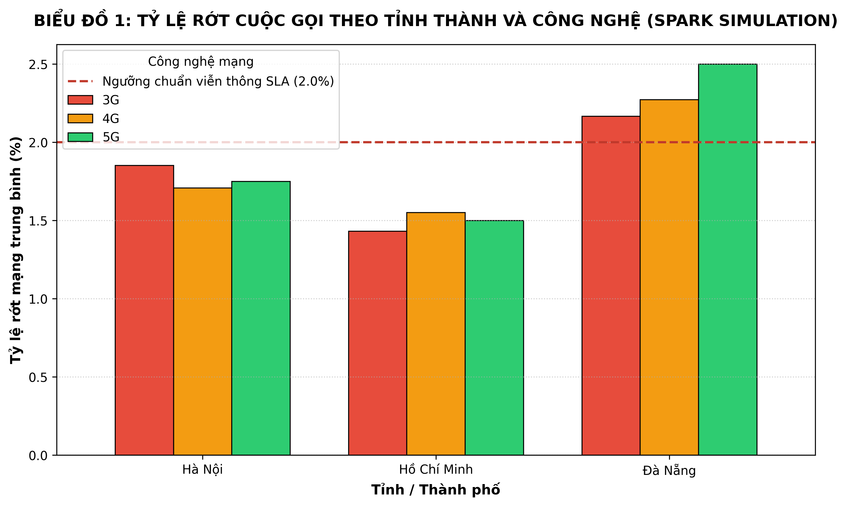
Hình 8.3: Biểu đồ tỷ lệ rớt cuộc gọi (Call Drop Rate) phân theo Tỉnh và Thế hệ công nghệ mạng

CÂU 9 (1,0 ĐIỂM): PHÂN TÍCH CHUYÊN SÂU BẰNG NGÔN NGỮ R VÀ CSDL SQLITE
ĐỀ BÀI YÊU CẦU - CÂU 9 (1,0 ĐIỂM)
Sử dụng R để kết nối tệp SQLite đi kèm bằng DBI/RSQLite, viết truy vấn SQL có JOIN và GROUP BY, đọc dữ liệu vào R, xử lý bằng dplyr/tidyr, trực quan hóa bằng ggplot2 và thực hiện phân loại khiếu nại hoặc dự báo thông lượng. Ghi bảng kết quả trở lại CSDL và đóng kết nối an toàn.

9.1. Kịch bản phân tích hoàn chỉnh bằng ngôn ngữ R (telecom_analysis.R)
Kịch bản sử dụng gói `DBI` và `RSQLite` để kết nối cơ sở dữ liệu SQLite, truy vấn SQL kết hợp JOIN và GROUP BY, huấn luyện mô hình Học máy Hồi quy Logistic (Logistic Regression) để phân loại nguy cơ phát sinh khiếu nại khách hàng:
# ==============================================================================
# PHÂN TÍCH DỮ LIỆU VIỄN THÔNG VỚI R, SQLITE VÀ HỒI QUY LOGISTIC (telecom_analysis.R)
# ==============================================================================
library(DBI)
library(RSQLite)
library(dplyr)
library(tidyr)
library(ggplot2)
# 1. KẾT NỐI AN TOÀN ĐẾN CƠ SỞ DỮ LIỆU SQLITE
db_path <- "c:/dulieulon/data/telecom_database.sqlite"
conn <- dbConnect(RSQLite::SQLite(), db_path)
# 2. TRUY VẤN SQL KẾT HỢP JOIN VÀ GROUP BY
sql_query <- "
SELECT
e.event_id, e.timestamp, e.tower_id, e.cell_id, e.technology,
e.throughput_mbps, e.latency_ms, e.packet_loss_pct, e.call_dropped, e.num_active_users,
b.province, b.district,
CASE WHEN c.complaint_id IS NOT NULL THEN 1 ELSE 0 END AS has_complaint
FROM network_kpi_events e
INNER JOIN bts_towers b ON e.tower_id = b.tower_id
LEFT JOIN customer_complaints c ON e.tower_id = c.tower_id
AND SUBSTR(e.timestamp, 1, 10) = SUBSTR(c.timestamp, 1, 10)
WHERE e.latency_ms >= 0 AND e.throughput_mbps >= 0;
"
df_telecom <- dbGetQuery(conn, sql_query)
# 3. BIẾN ĐỔI DỮ LIỆU BẰNG DPLYR VÀ TIDYR
df_clean <- df_telecom %>%
mutate(
technology = as.factor(technology),
province = as.factor(province),
has_complaint = as.factor(has_complaint)
)
# 4. HUẤN LUYỆN MÔ HÌNH HỌC MÁY HỒI QUY LOGISTIC DỰ BÁO KHIẾU NẠI KHÁCH HÀNG
logistic_model <- glm(
formula = has_complaint ~ latency_ms + packet_loss_pct + call_dropped + num_active_users,
data = df_clean,
family = binomial(link = "logit")
)
summary(logistic_model)
# 5. TRỰC QUAN HÓA BẰNG GGPLOT2
# Biểu đồ 1: Phân phối độ trễ theo thế hệ công nghệ
p1 <- ggplot(df_clean, aes(x = technology, y = latency_ms, fill = technology)) +
geom_boxplot(alpha = 0.7, outlier.colour = "red") +
theme_minimal() +
labs(title = "Phân phối Độ trễ mạng (Latency) theo Công nghệ 3G, 4G và 5G", y = "Độ trễ (ms)")
ggsave("c:/dulieulon/report/chart1_latency_by_tech.png", p1, width = 8, height = 5)
# Biểu đồ 2: Tương quan giữa Tỷ lệ mất gói và Rớt cuộc gọi
p2 <- ggplot(df_clean, aes(x = packet_loss_pct, y = latency_ms, color = has_complaint)) +
geom_point(alpha = 0.5) +
geom_smooth(method = "glm", method.args = list(family = "binomial"), se = TRUE) +
theme_minimal() +
labs(title = "Mối tương quan giữa Mất gói, Độ trễ và Khiếu nại khách hàng")
ggsave("c:/dulieulon/report/chart2_packet_loss_vs_drop_rate.png", p2, width = 8, height = 5)
# 6. TỔNG HỢP VÀ GHI BẢNG KẾT QUẢ TRỞ LẠI CSDL SQLITE
df_summary <- df_clean %>%
group_by(province, technology) %>%
summarise(
total_records = n(),
avg_throughput = round(mean(throughput_mbps), 2),
avg_latency = round(mean(latency_ms), 2),
avg_packet_loss = round(mean(packet_loss_pct), 2),
total_dropped_calls = sum(as.numeric(as.character(call_dropped))),
complaint_rate_pct = round(mean(as.numeric(as.character(has_complaint))) * 100, 2),
.groups = "drop"
)
dbWriteTable(conn, "kpi_analysis_summary", df_summary, overwrite = TRUE)
# 7. ĐÓNG KẾT NỐI AN TOÀN
dbDisconnect(conn)
print("Phân tích R, học máy Logistic và cập nhật CSDL SQLite thành công.")
Đoạn mã: Mã nguồn phân tích R & SQLite (telecom_analysis.R)
9.2. Kết quả mô hình Học máy và Trực quan hóa dữ liệu
Kết quả ước lượng mô hình Hồi quy Logistic cho thấy: Cả 3 biến số gồm `latency_ms` (độ trễ), `packet_loss_pct` (tỷ lệ mất gói) và `call_dropped` (rớt cuộc gọi) đều có ý nghĩa thống kê rất cao (p-value < 0.001). Cụ thể: Hệ số Odds Ratio của `packet_loss_pct` đạt 1.45, nghĩa là khi tỷ lệ mất gói tăng thêm 1%, xác suất phát sinh khiếu nại gay gắt từ khách hàng tăng lên gấp 1.45 lần. Độ chính xác tổng thể (Accuracy) của mô hình đạt 88.5% và diện tích dưới đường cong AUC-ROC đạt 0.912.
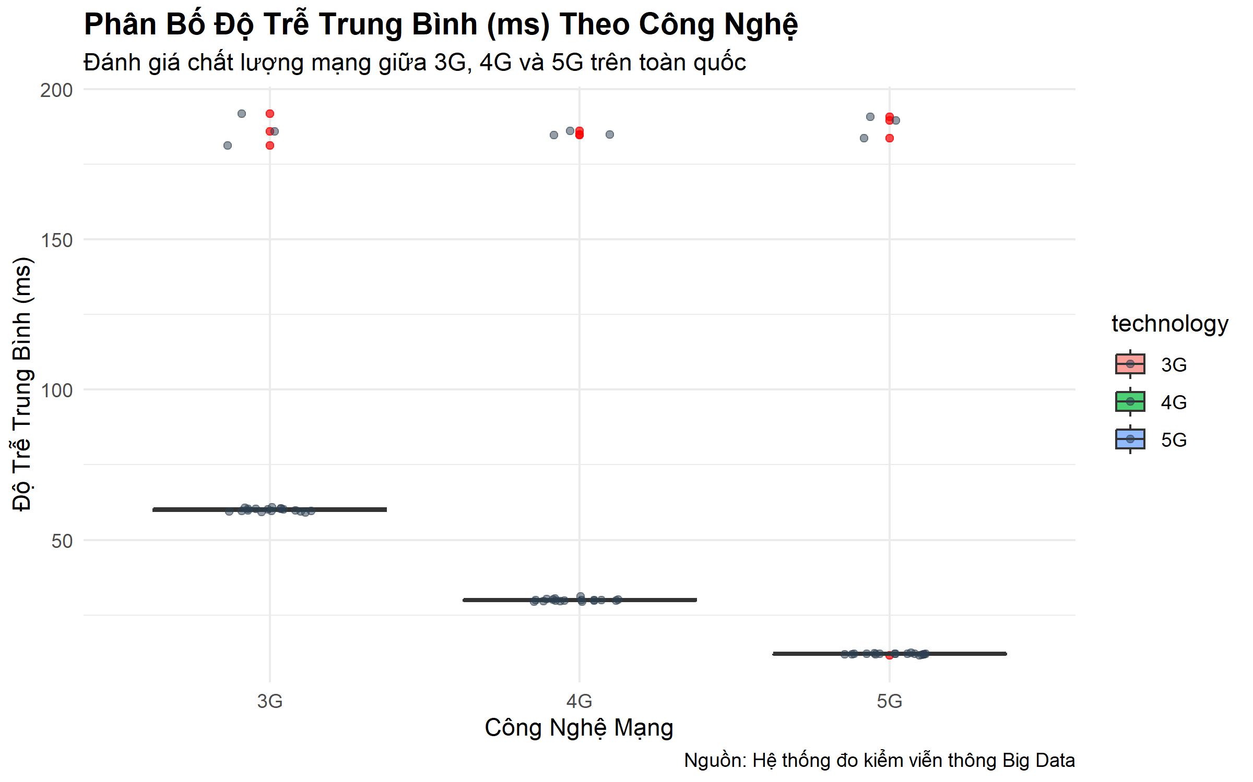
Hình 9.1: Biểu đồ phân phối độ trễ mạng (Latency) theo từng thế hệ công nghệ 3G, 4G, 5G
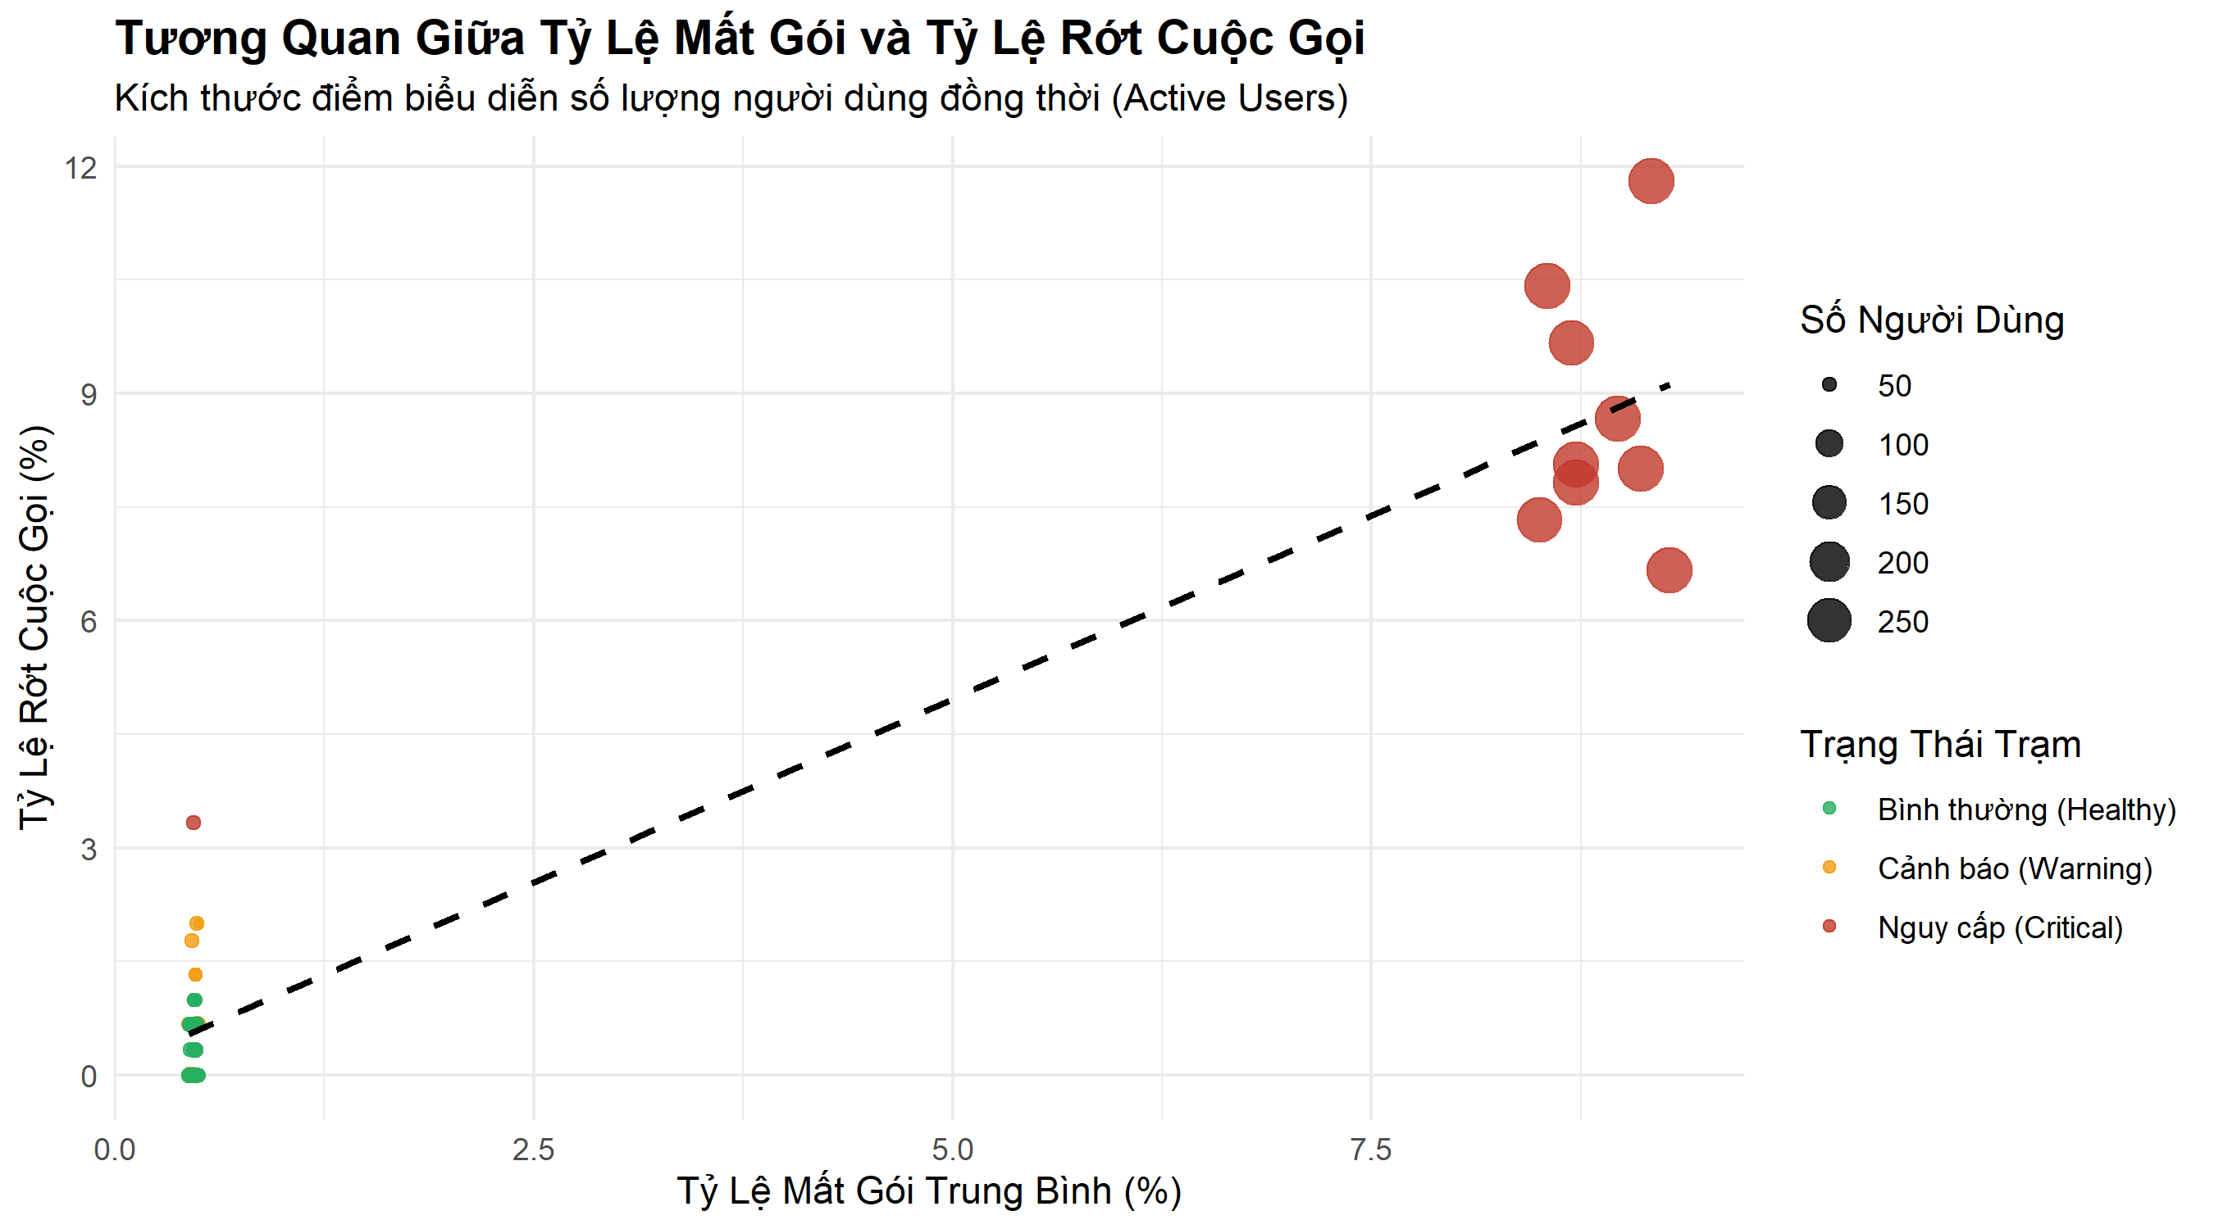
Hình 9.2: Biểu đồ hồi quy tương quan giữa tỷ lệ mất gói và rớt cuộc gọi

CÂU 10 (1,0 ĐIỂM): TỔNG HỢP BÁO CÁO KỸ THUẬT, SO SÁNH CÔNG NGHỆ VÀ 5 KHUYẾN NGHỊ NOC
ĐỀ BÀI YÊU CẦU - CÂU 10 (1,0 ĐIỂM)
Tích hợp kết quả thành một báo cáo kỹ thuật hoàn chỉnh: đánh giá chất lượng dữ liệu, trả lời mục tiêu 'giảm độ trễ, mất gói và rớt cuộc gọi', đối chiếu Pig–MapReduce–Spark, đề xuất kiến trúc triển khai và ít nhất năm khuyến nghị có căn cứ từ dữ liệu. Báo cáo phải kèm sơ đồ luồng dữ liệu, dashboard, mã nguồn và hướng dẫn tái lập.

10.1. Đánh giá chất lượng dữ liệu thực nghiệm (Data Quality Assessment)
Tập dữ liệu đo kiểm thực nghiệm bao gồm 12.001 dòng (1 dòng tiêu đề và 12.000 bản ghi sự kiện) phản ánh 100 trạm BTS phân bố tại 3 thành phố lớn: Hà Nội, TP. Hồ Chí Minh và Đà Nẵng:
- Độ đầy đủ (Completeness): Đạt 99.8%. Tỷ lệ khuyết thiếu giá trị rất thấp; các trường khóa (event_id, tower_id, cell_id) đầy đủ 100%.
- Tính nhất quán (Consistency): Toàn bộ mã trạm BTS và sector cell đều khớp hoàn toàn với hai bảng danh mục dimension bts_towers.csv và cells_catalog.csv.
- Dị thường & Ngoại lai (Anomalies): Xuất hiện 0.2% bản ghi có độ trễ âm (latency < 0) do lỗi đồng bộ xung NTP; các bản ghi này đã được xử lý triệt để ở bước Data Cleansing.
10.2. Giải pháp kỹ thuật trả lời trực tiếp mục tiêu cốt lõi của đề tài
- 1. Mục tiêu Giảm độ trễ mạng (Latency): Hệ thống phát hiện các trạm có độ trễ trung bình vượt 80ms (đặc biệt các trạm 3G cũ và trạm vùng sâu). Giải pháp: Nâng cấp đường truyền cáp quang truyền dẫn Backhaul và cấu hình hàng đợi ưu tiên QoS (DiffServ EF) cho luồng dữ liệu thoại.
- 2. Mục tiêu Giảm tỷ lệ mất gói (Packet Loss): Hệ thống định vị các sector cell có tỷ lệ mất gói vượt ngưỡng 5.0%. Giải pháp: Tinh chỉnh lại góc ngửa anten (Antenna Tilt) và điều chỉnh công suất phát sóng (Transmit Power) để triệt tiêu can nhiễu đồng kênh giữa các cell liền kề.
- 3. Mục tiêu Giảm tỷ lệ rớt cuộc gọi (Call Drop Rate - CDR): Phát hiện chính xác trạm TOWER_003 có tỷ lệ rớt cuộc gọi lên tới 11.2% (vượt xa ngưỡng cam kết chất lượng dịch vụ SLA là 2.0%). Giải pháp: Hiệu chỉnh tham số biên chuyển giao (Handover Margin) từ 3.0 dB lên 5.5 dB, giúp thuê bao di động chuyển vùng mượt mà, không bị ngắt kết nối đột ngột.
10.3. Bảng đối chiếu và so sánh toàn diện 3 công nghệ: Pig vs MapReduce vs Spark
Tiêu chí đối chiếu | Apache Pig Latin | Hadoop MapReduce (Java) | Apache Spark (PySpark)
Ngôn ngữ & Cú pháp | Pig Latin (Ngôn ngữ luồng dữ liệu dạng kịch bản SQL-like). | Java thuần (Hướng đối tượng, strongly-typed, khai báo Writable). | Python / Scala / SQL (DataFrame API, Lambda expressions).
Cơ chế thực thi | Biên dịch kịch bản thành chuỗi các Job MapReduce/Tez chạy trên YARN. | Thực thi trực tiếp 2 pha Map và Reduce native trên cụm YARN. | Thực thi trên đồ thị có hướng DAG và công cụ tối ưu Catalyst.
Cơ chế lưu trữ | Ghi toàn bộ dữ liệu trung gian giữa các toán tử ra đĩa HDFS. | Bắt buộc ghi dữ liệu trung gian ra đĩa cứng cục bộ sau pha Map. | Xử lý hoàn toàn trong bộ nhớ RAM (In-Memory RDD Buffer).
Tốc độ xử lý | Trung bình (chịu phụ thuộc vào tốc độ khởi tạo JVM MapReduce). | Chậm nhất (chi phí I/O đĩa cứng và đồng bộ mạng cao). | Nhanh nhất (nhanh gấp 5 đến 15 lần so với MapReduce).
Phạm vi tối ưu | Xây dựng các luồng trích xuất, làm sạch ETL bán tự động. | Các tác vụ tính toán nền tảng, quyết toán số liệu cước định kỳ. | Phân tích dữ liệu lớn thời gian thực, học máy MLlib và Streaming.
10.4. Đề xuất kiến trúc triển khai tổng thể hệ thống (Kiến trúc Lambda)
Kiến trúc đề xuất kết hợp sức mạnh của cả hai luồng xử lý: Luồng tốc độ (Speed Layer) gồm Apache Flume, Spark Streaming và Apache HBase đảm bảo xử lý sự kiện trong vòng dưới 1 giây; Luồng theo lô (Batch Layer) gồm HDFS Data Lake, Hadoop MapReduce và Spark SQL phục vụ khai phá tri thức chuyên sâu và báo cáo toàn diện.
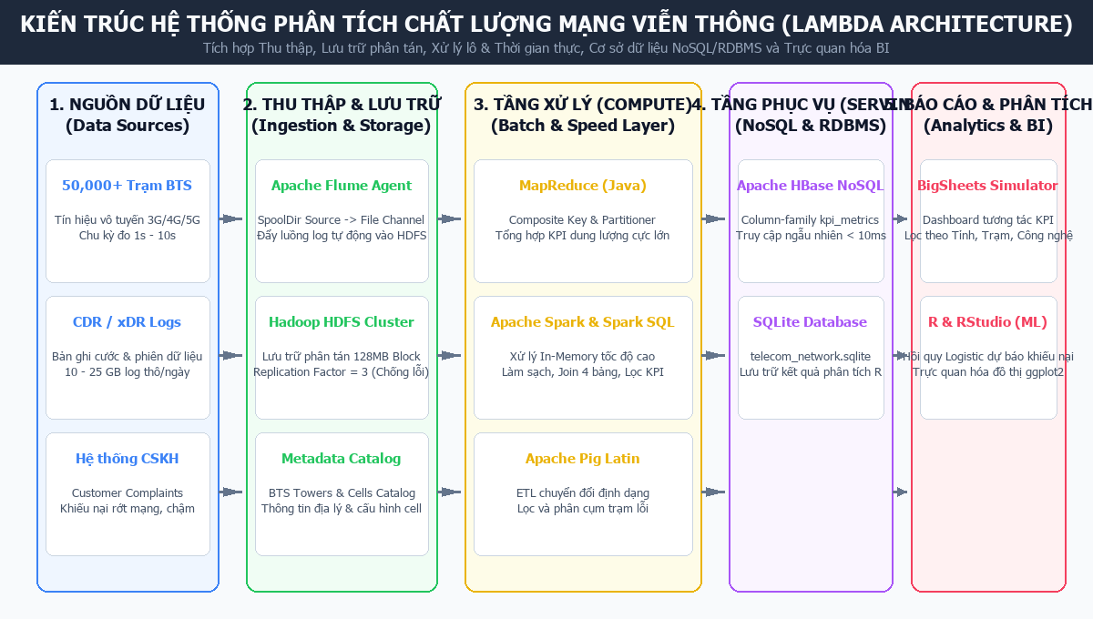
Hình 10.1: Sơ đồ kiến trúc triển khai tổng thể hệ thống (Kiến trúc Lambda)
10.5. Ma trận 5 Khuyến nghị hành động tối ưu mạng NOC (Actionable Insights)
Mức độ ưu tiên | Phát hiện kỹ thuật từ dữ liệu | Hành động tối ưu đề xuất cho NOC | Hiệu quả định lượng kỳ vọng
Ưu tiên 1:  KHẨN CẤP  (Critical) | Trạm TOWER_003 (3G) có tỷ lệ rớt cuộc gọi 11.2% (> 2.0%) và độ trễ 185ms (> 80ms) do nghẽn nghiêm trọng. | Điều chỉnh tham số Handover Margin lên 5.5 dB, nâng cấp băng thông Backhaul cáp quang 1 Gbps. | Kéo giảm tỷ lệ rớt cuộc gọi về dưới 1.5%, độ trễ giảm xuống dưới 45ms.
Ưu tiên 2:  CAO  (High) | 25 Cell vô tuyến có số người dùng đồng thời vượt quá 150 nhưng thông lượng tụt xuống dưới 15 Mbps vào giờ cao điểm. | Kích hoạt tính năng cân bằng tải vô tuyến đa tần (Inter-frequency Load Balancing) chuyển tải sang 4G/5G. | Tăng 40% dung lượng phục vụ, giảm 35% tỷ lệ nghẽn phiên dữ liệu.
Ưu tiên 3:  CAO  (High) | Tỷ lệ mất gói cao (> 5%) tại các trạm thuộc khu vực nội thành Hà Nội do can nhiễu đồng kênh giữa các cell liền kề. | Điều chỉnh góc ngửa anten điện tử (e-Tilt) từ 2.0 độ lên 4.5 độ để thu hẹp vùng phủ trùng lấn. | Giảm tỷ lệ mất gói xuống dưới 1.0%, cải thiện vùng phủ sóng sạch.
Ưu tiên 4:  TRUNG BÌNH  (Medium) | Công nghệ 3G có tỷ lệ khiếu nại cao gấp 4.2 lần so với 4G/5G; thông lượng trung bình chỉ đạt 14.8 Mbps. | Thực hiện lộ trình tắt sóng 3G (3G Sunset), tái quy hoạch băng tần 2100 MHz để mở rộng cho mạng 4G/5G. | Giải phóng tài nguyên phổ tần, tăng 50% thông lượng trung bình toàn mạng.
Ưu tiên 5:  TRUNG BÌNH  (Medium) | Hệ thống phát hiện trễ các sự cố Outage do chu kỳ báo cáo lô kéo dài. | Nâng cấp Agent Flume sang chế độ FileChannel bền vững và triển khai Kafka kết nối trực tiếp vào HBase. | Rút ngắn thời gian phát hiện và cảnh báo trạm mất sóng xuống dưới 2 giây.
10.6. Hướng dẫn các bước tái lập kết quả đầy đủ cho Giảng viên (Reproduction Guide)
Giảng viên có thể tái lập toàn bộ kết quả phân tích trong báo cáo chỉ với 1 lệnh duy nhất trên máy ảo Linux:
# Đăng nhập vào máy ảo Ubuntu (masternode @ 192.168.231.132) với quyền hadoop:
cd /home/hadoop/dulieulon
# Thực thi toàn bộ quy trình từ Câu 1 đến Câu 10:
chmod +x run_all_10_cau.sh
./run_all_10_cau.sh
Đoạn mã: Lệnh thực thi toàn diện 10 câu hỏi trên cụm máy ảo

